



SMI
Système de Management Intégré

Par
Larry Joann RANDRIANIRINA

Mémoire présenté
en vue de l’obtention du grade de Licence
en Informatique
option Développement

Novembre 2025

Jury :
M. Rojo RABENANAHARY, président
Mme Amboara Rabe-Harinoro , examinateur
Mme Fenitra Nomena ANDRIAMPARANY, encadreur professionnel

© Larry Joann RANDRIANIRINA, 2025

Table des matières

Liste des tableaux 2
Liste des figures 2
Glossaire 4
Avant-propos 1
L’IT University 1
Ravinala Airport 2
Remerciements 3
Introduction 4
1 Présentation du projet 5
1.1 Objectifs du projet 5
1.2 Planning de réalisation 5
1.2.1 Planification 5
1.2.2 Développement 6
1.2.3 Test et finalisation 6
1.2.4 Mise en production 7
1.3 Architecture utilisé 7
1.4 Technologies utilisées 8
1.4.1 React JS 19 8
1.4.2 ASP.NET Core Web API (.NET 8) 11
1.4.3 SQL Server 2017 13
2 Réalisation de l’application 15
2.1 Analyse et conception 15
2.1.1 Analyse de l’existant 15
2.1.2 Conception de l’application 15
2.2 Développement par fonctionnalité ou module 20
2.2.1 Gestion d’accès 20
20
2.2.2 Gestion des processus 24
2.2.3 Gestion des Non-conformités 26
2.2.4 Gestion des Plan d’actions 33
2.2.5 Suivi global des actions 37
2.2.6 Notifications 39
2.3 État d’Analyse et Statistiques 40
2.4 Problèmes rencontrés et solutions 41
3 Évaluation du projet et connaissances acquises 42
3.1 Bilan pour l’entreprise 42
3.2 Bilan personnel 42
3.3 Extension et évolution de l’application 43
Conclusion 44
Bibliographie 45
Annexe 45

Liste des tableaux
Tableau 1: Comparaison entre React et Vue.js 10
Tableau 2: : Comparaison entre ASP.NET Core et Spring Boot 12
Tableau 3 : Comparaison entre SQL Server et PostgreSQL 14

Liste des figures
Figure 1 : Diagramme de Gantt - Phase de Planification 5
Figure 2 : Diagramme de Gantt - Phase de Développement 6
Figure 3 : Diagramme de Gantt - Phase de Test et Corrections 7
Figure 4 : Diagramme de Gantt - Phase de Mise en production 7
Figure 5 : Architecture trois tiers 8
Figure 6 : Classement des technologies Frontend 9
Figure 7 : Classement des technologie Backend 2025 11
Figure 8 : Classement des SGBD 2025 13
Figure 9 : Conception de la base de données pour le module gestion de processus 16
Figure 10 : Conception de la base de données pour le module de gestion des autorisations 17
Figure 11 : Conception de la base de données pour le module de non-conformité 18
Figure 12 : Conception de la base de données pour le module plan d'action 18
Figure 13 : Conception de la base de données pour le module gestion des actions 18
Figure 14 : Conception de la base de données pour les modules : commentaires , notifications , et historiques des activités de l'application, 19
Figure 15 : Page d'authentification 20
Figure 16 : Page de gestion des utilisateurs 21
Figure 17 : Page de gestion des autorisations 22
Figure 18 : Page d'insertion de nouvelle autorisation 23
Figure 19 : Page d'historique des activités 24
Figure 20 : Page de cartographie des processus 25
Figure 21 : Page d'insertion de nouvelle processus 25
Figure 22 : Page de fiche du processus 26
Figure 23 : Page de déclaration de non-conformité 27
Figure 24 : Page de suivi des non-conformités 28
Figure 25 : Page d'archive des non-conformités 28
Figure 26 : Page de fiche de non-conformité 29
Figure 27 : Page d'historique d'activités d'un non-conformité 30
Figure 28 : Fenêtre de qualification de non-conformité 31
Figure 29 : Fenêtre d'analyse des causes de non-conformité 31
Figure 30 : Fenêtre d'assignation d'action curative de non-conformité 32
Figure 31 : Fenêtre de vérification d'efficacité des actions curatives de la non-conformité 33
Figure 32 : Page de création de plan d'action 34
Figure 33 : Page de suivi des plans d'action 35
Figure 34 : Page des plans d'action archivés 35
Figure 35 : Fenêtre d'assignation d'action d'un plan d'action 36
Figure 36 : Page de suivi de tous les actions 37
Figure 37 : Page de fiche d'un action 38
Figure 38 : Page de la liste des notifications 39
Figure 39 : Page de tableau de bord 40

Glossaire
API (Application Programming Interface)
Type d'interface logicielle qui fournit des services ou des fonctionnalités à d'autres logiciels.
DOM (Document Object Model)
Structure en arbre d’une page web permettant de manipuler dynamiquement son contenu et sa présentation.
DSI (Direction des Systèmes d’Information)
Service ou département chargé de la gestion, de l’administration et du pilotage des systèmes d’information au sein d’une organisation.
DQRSE (Direction Qualité et RSE)
Direction chargée de superviser et de coordonner les actions liées à la qualité, aux risques, à la sécurité et à l’environnement dans une entreprise.
Framework
Ensemble de bibliothèques, d'outils et de conventions qui facilitent le développement de logiciels, fournissant une structure et des composants réutilisables pour accélérer le processus de développement.
IIS (Internet Information Services)
Serveur web développé par Microsoft.
KPI (Key Performance Indicator)
Indicateur clé de performance permettant de mesurer l’efficacité ou la performance d’un processus ou d’une activité.
MLD (Modèle Logique de Données)
Traduction du MCD en tables et clés étrangères indépendamment du SGBD.
MCD (Modèle Conceptuel de Données)
Représentation des entités, attributs et relations d'un système d'information.
PowerShell
Programme d'automatisation des tâches et de gestion de configuration de Microsoft, composé d'un shell en ligne de commande et d'un langage de script associé.
SGBD (Système de Gestion de Base de Données)
Logiciel utilisé pour gérer, stocker, organiser et récupérer des données dans une base de données, fournissant une interface pour gérer les données, exécuter des requêtes et maintenir l'intégrité des données.
SI (Système d’Information)
Ensemble organisé de ressources (matérielles, logicielles, humaines, données et procédures) permettant de collecter, stocker, traiter et diffuser l’information au sein d’une organisation.
SMI (Système de Management Intégré)
Regroupement de plusieurs systèmes de management (qualité, sécurité, environnement…) en une seule structure cohérente pour optimiser la performance globale et simplifier la gestion.
SQL (Structured Query Language)
Langage de programmation utilisé pour communiquer avec les bases de données relationnelles, permettant de créer, mettre à jour, interroger et gérer les données dans une base de données.
UI (User Interface)
Interface utilisateur, c’est-à-dire l’ensemble des éléments visuels et interactifs permettant à un utilisateur d’interagir avec un logiciel ou une application.

Avant-propos
Le présent mémoire présente les résultats du travail effectué lors de mon stage de fin d’études de Licence en Informatique de l’IT University; stage effectué auprès de la Direction Qualité, Risques, Sécurité et Environnement (DQRSE) de Ravinala Airports durant 3 mois, de juillet à octobre 2025.
Afin de poser clairement le contexte de ce mémoire, je vais présenter succinctement d’une part l’IT University et d’autre part mon entreprise d’accueil : Ravinala Airports.

L’IT University
Fondée en 2011, l’IT University (ou ITU) est une université privée, spécialisée en informatique, formant les jeunes bacheliers, de préférence scientifiques :
- En trois ans, pour l‘obtention d’une :
  - Licence, option Développement, Réseaux et Bases de Données ou Web et Design
  - Licence, option Graphic Design ou Communication Digitale
- En cinq ans, pour l’obtention d’un :
  - Master MBDS en coopération avec l’Université Côte d’Azur à Nice Sophia Antipolis – France
  - Master BIHAR en coopération avec l’ESTIA du Pays Basque - France
Étant une formation professionnalisante, l’ITU a tissé des liens forts avec ses partenaires industriels, dont l’opérateur convergent YAS et la plupart des entreprises et institutions du secteur des TIC. Ces partenaires participent effectivement à la formation par la fourniture de connexion Internet à haut débit, l’envoi de conférenciers ou par l’accueil des étudiants en stage. Beaucoup de ces partenaires recrutent aussi les sortants dès leur sortie d’École.
D’autre part, le corps enseignant de l’ITU est constitué intégralement de spécialistes de très haut niveau et obligatoirement actifs professionnellement dans leurs domaines respectifs.

Ravinala Airport
Suite à un appel d’offre réalisé par l’Etat Malagasy, Ravinala Airports a été sélectionné pour la concession des deux aéroports internationaux de Madagascar. Ravinala Airports est le gestionnaire des aéroports internationaux d’Antananarivo et de Nosy Be et a comme vision de devenir un opérateur aéroportuaire de référence dans l’Océan Indien d’ici 2025. Ses missions sont axées sur le développement de la capacité de ces deux aéroports internationaux, de réaménager les installations existantes, de les maintenir aux normes de sécurité et de protection de l’environnement, d’améliorer la qualité des services aéroportuaires, de satisfaire les attentes de tous ses clients (compagnies aériennes, passagers, commerces, fret, Aviation Générale) afin d’accroître leur satisfaction de manière durable, et participer au développement économique de Madagascar grâce à sa stratégie de développement des routes aériennes au départ ou à destination de Madagascar. A travers sa stratégie RSE, Ravinala Airports apporte un impact positif considérable dans les villes où sont implantés les aéroports qu’elle exploite.

Remerciements
En premier lieu, je tiens à remercier Dieu Tout Puissant pour toute la bénédiction dont j’ai été témoin tout au long de ma vie, et particulièrement de m’avoir donné la foi, la santé et le courage dans l’accomplissement de mon stage.
Ensuite, je tiens à adresser mes plus vifs remerciements à toute l’équipe pédagogique de l’IT University responsable de la formation en développement d’application de m’avoir transmis les savoirs dans le métier durant ces trois (3) ans jusqu’à l’aboutissement de ce présent mémoire.
J’exprime également ma profonde gratitude à la société Ravinala Airports de m’avoir accueilli pour que je puisse effectuer mon stage de troisième année en vue de l’obtention de ma Licence. Et spécialement je remercie les personnes suivantes :
- Madame Fenitra Nomena ANDRIAMPARANY , Cheffe du Département Qualité et Gestion des Risques, ainsi que mon encadreur professionnelle, pour m’avoir accueilli au sein de son département.
- Madame Christelle RAKOTOMAVO , Cheffe de projet SI et innovation et à Monsieur Tiavina Gael RAKOTOARISON, Technicien Data, membres de l’équipe DSI, pour leur accompagnement et leur encadrement dans les aspects techniques de mon projet
Enfin, je tiens à remercier ma famille pour leurs sacrifices consentis, leur soutien moral et matériel qu’ils n’ont cessé de prodiguer. Et un grand merci à tous mes amis et camarades de classe de la seizième promotion pour les moments formidables et inoubliables durant ces années d’études
De même, je tiens à remercier vivement les membres du jury pour l’intérêt qu’ils ont porté pour ce travail

Introduction
L’essentiel du travail réalisé durant mon stage au sein de Ravinala Airports a porté sur la conception et le développement d’un outil collaboratif web dédié à la gestion du Système de Management Intégré (SMI).
Le SMI regroupe l’ensemble des politiques, procédures et outils permettant à une organisation de piloter et d’améliorer ses performances en matière de qualité, sécurité, santé, sûreté et environnement, tout en assurant la conformité aux exigences réglementaires et normatives.
Chez Ravinala Airports, le SMI constitue un levier essentiel pour la maîtrise des processus liés à la gestion des aéroports d’Ivato et de Nosy Be. Or, la gestion des informations (processus, plans d’action, indicateurs, non-conformités) s’effectuait jusqu’alors de manière dispersée, rendant difficile la centralisation et le suivi des actions.
D’où le besoin d’un outil unique, intuitif et évolutif permettant de centraliser les informations du SMI, de faciliter le pilotage des processus, d’automatiser le suivi des plans d’action et d’améliorer la visibilité sur les non-conformités, tout en garantissant la sécurité des données.
Ce projet s’inscrit dans la stratégie de digitalisation de Ravinala Airports. Il a consisté à concevoir et développer une application web intégrant les modules essentiels du SMI : cartographie des processus, gestion des plans d’action, suivi des non-conformités et tableau de bord de synthèse.
Les principaux résultats obtenus incluent la conception d’une architecture logicielle adaptée, le développement des différents modules fonctionnels, l’intégration d’un tableau de bord permettant le pilotage global du système, ainsi que la mise en place d’un mécanisme de gestion des accès renforçant la sécurité.

Présentation du projet

Objectifs du projet
L’objectif du projet est de concevoir et développer un outil collaboratif web permettant de digitaliser et centraliser la gestion du Système de Management Intégré (SMI) de RavinalaAirports.
Cet outil a pour but de faciliter le pilotage des processus, le suivi des plans d’action et la gestion des non-conformités, à travers une interface intuitive, personnalisable et évolutive, conforme aux exigences du SMI et adaptée au contexte opérationnel des aéroports d’Ivato et de Nosy Be.

Planning de réalisation
La réalisation a été répartie en quatres grandes étapes.

Planification
Cette étape a commencé par une étude et une prise en main du projet, suivies d’une analyse des besoins pour définir les fonctionnalités essentielles de l’application. Ensuite, un document de cadrage a été rédigé pour orienter le développement. Puis, la planification des tâches a été établie, avec des estimations de durée pour chaque phase. Enfin, une maquette d’interface utilisateur a été conçue, suivie d’un modèle logique de données (MLD).
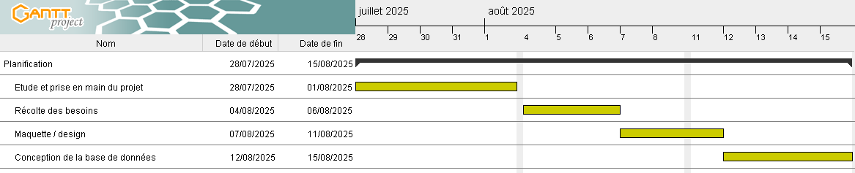
Figure 1 : Diagramme de Gantt - Phase de Planification

Développement
Cette étape a été constituée par le développement des fonctionnalités de l’application, en suivant la planification élaborée lors de la planification.
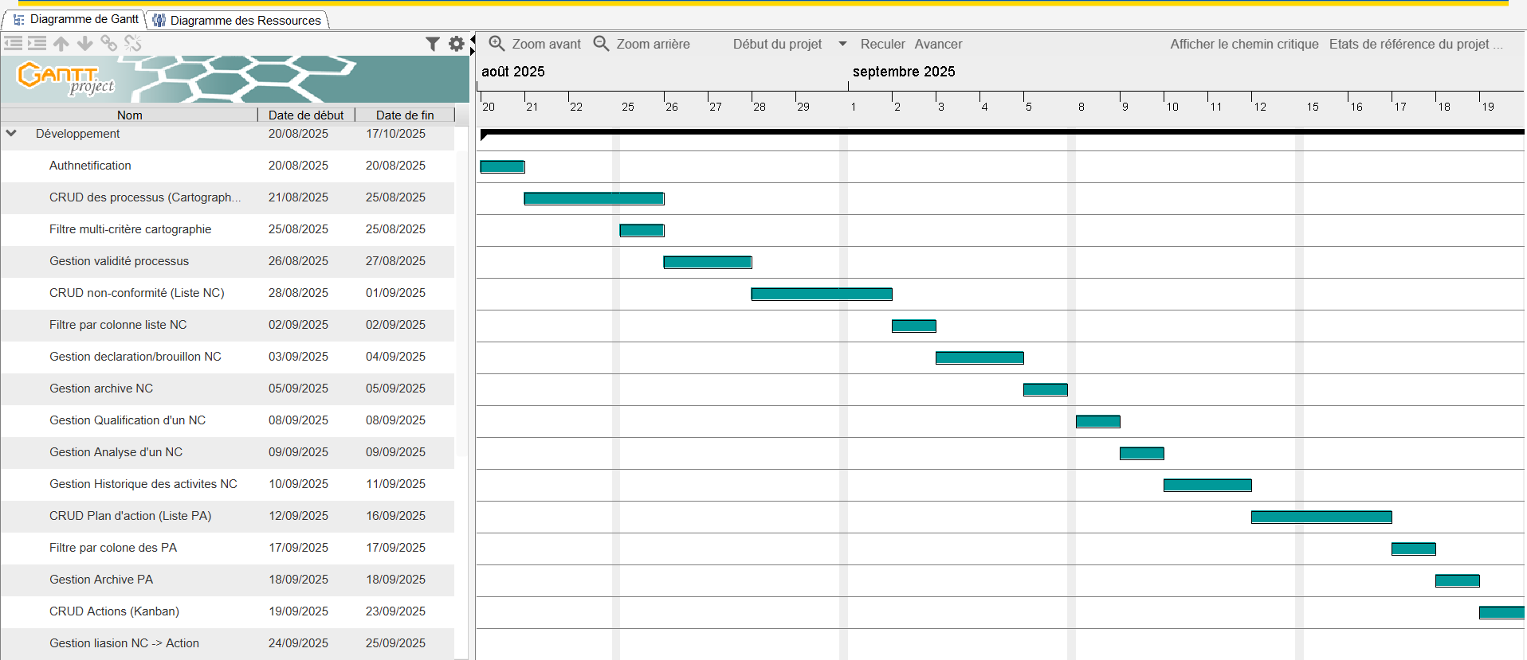
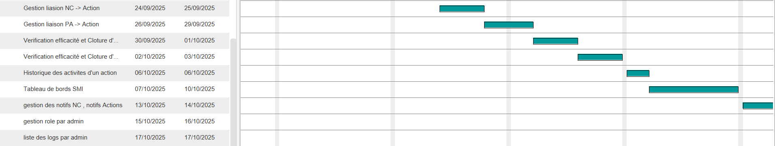
Figure 2 : Diagramme de Gantt - Phase de Développement

Test et finalisation
Cette étape a consisté à effectuer des tests fonctionnels sur l'application pour vérifier le bon fonctionnement de toutes les fonctionnalités développées. Les anomalies identifiées ont été corrigées et des ajustements ont été faits en fonction des retours d’expérience des utilisateurs.
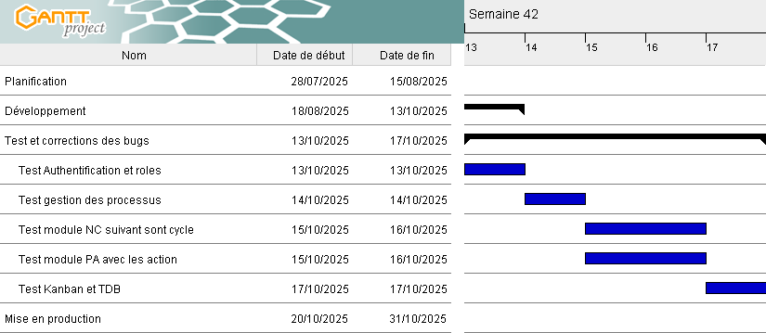
Figure 3 : Diagramme de Gantt - Phase de Test et Corrections

Mise en production
Cette étape a consisté à déployer l’application dans l’environnement de production afin de la rendre accessible aux utilisateurs finaux. Elle a inclus la migration de la base de données ainsi que la vérification de la stabilité du système après déploiement. Enfin, une phase de suivi post-déploiement a été effectuée pour s’assurer du bon fonctionnement de l’application en conditions réelles.
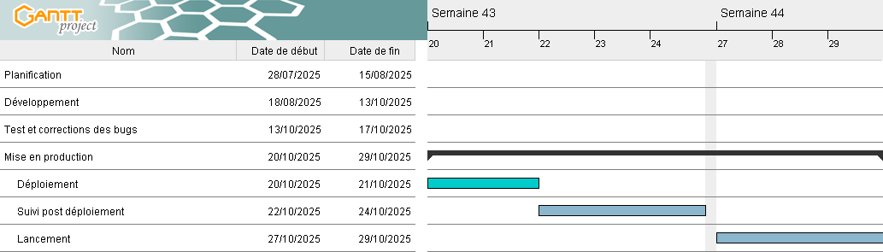
Figure 4 : Diagramme de Gantt - Phase de Mise en production

Architecture utilisé
L’architecture utilisée est l’architecture trois tiers, qui sépare l’application en trois couches distinctes : la couche de présentation, la couche de traitement et la couche d’accès aux données. Cela améliore la sécurité, la maintenabilité et l’évolutivité, ce qui explique pourquoi elle a été choisie pour le projet
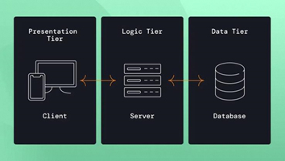
Figure 5 : Architecture trois tiers

Technologies utilisées
Les technologies ont été choisies selon les besoins et les fonctionnalités de l’application ainsi que les exigences spécifiques de l’entreprise qui utilise l’écosystème Microsoft. Ainsi, les technologies utilisées sont :
- React JS 19 pour la couche de présentation
- ASP.NET Core Web API (.NET 8) pour la couche de traitement
- SQL Server 2017 (vesion 14.0.2085) pour la couche d’accès aux données

React JS 19
React est une bibliothèque JavaScript populaire développée par Facebook, utilisée pour construire des interfaces utilisateur intuitives, dynamiques et réactives.
Sa conception modulaire basée sur des composants améliore la productivité et facilite la maintenance. Parmi ses principaux avantages, on trouve sa rapidité grâce à un DOM virtuel,
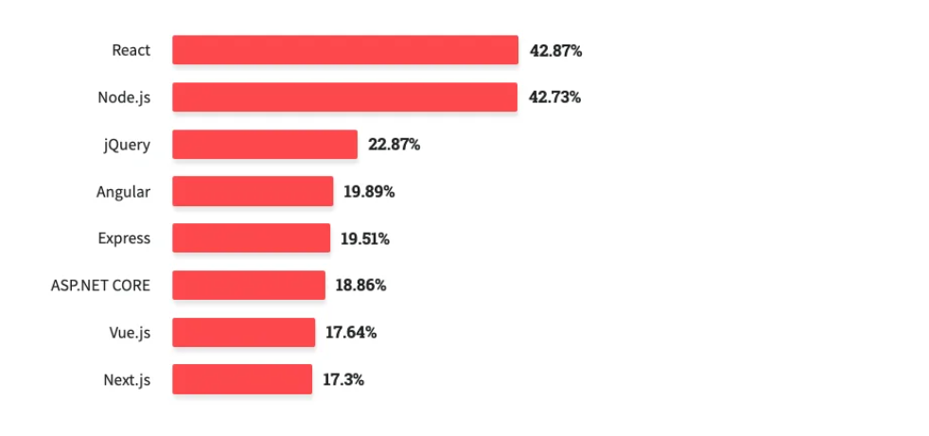
Figure 6 : Classement des technologies Frontend
React a été choisi en raison de ses avantages. Il permet une maintenance simplifiée et une évolution rapide de l'application, tout en s'intégrant facilement avec les outils nécessaires au projet.

La technologie alternative a été Vue.js.
Critère | React | Vue.js
Type | Bibliothèque | Framework
Complexité | Peut nécessiter des configurations plus complexes pour des applications plus grandes. | Plus simple à apprendre, avec une structure claire.
Performance | Excellente performance grâce à un DOM virtuel optimisé. | Très bonne performance, avec un DOM réactif.

Écosystème | Large écosystème avec de nombreuses bibliothèques et outils. | Écosystème en croissance, mais moins vaste que celui de React.
Communauté | Grande communauté avec beaucoup de ressources et de support. | Communauté active, mais plus petite que celle de React.
Tableau 1: Comparaison entre React et Vue.js

ASP.NET Core Web API (.NET 8)
ASP.NET Core Web API est un framework développé par Microsoft pour créer des services web rapides, robustes et performants.
Il offre une flexibilité pour les architectures de micro-services et une intégration fluide avec les outils Microsoft, simplifiant ainsi le déploiement et la maintenance.
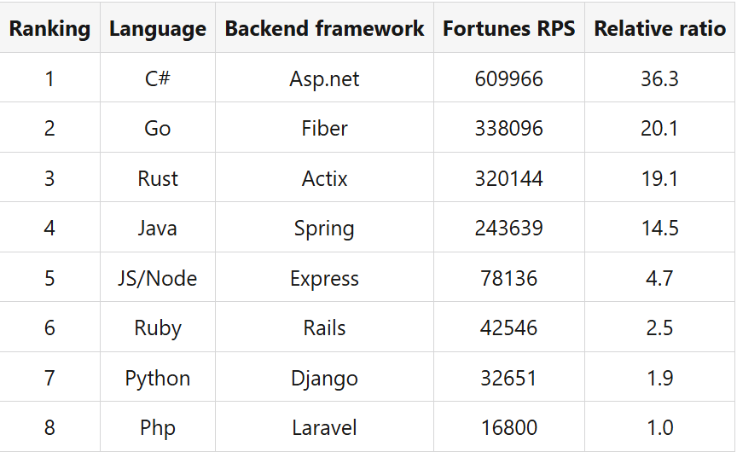
Figure 7 : Classement des technologie Backend 2025

Le choix d'ASP.NET Core Web API s'explique par sa capacité à gérer des interactions complexes tout en offrant des performances optimales. Son architecture permet une évolutivité facile, et l’intégration avec IIS Server (serveur de déploiement de l’entreprise) assure une mise en œuvre et une gestion efficaces.
La technologie alternative a été Java Spring Boot.

Critère | ASP.NET Core | Java Spring

Performance | Excellente performance, optimisée pour des applications web et services légers. | Très bonne performance, surtout pour les applications Java, avec des optimisations possibles.
Stabilité | Hautement stable, soutenu par Microsoft avec des mises à jour régulières. | Très stable, avec une large adoption dans l'industrie et une communauté active.
Compatibilité  Microsoft | Parfaitement compatible avec l'écosystème Microsoft | Moins compatible avec Microsoft
Évolutivité | Très évolutif, conçu pour les architectures modernes et les microservices. | Également très évolutif
Tableau 2: : Comparaison entre ASP.NET Core et Spring Boot

SQL Server 2017
SQL Server est un système de gestion de base de données relationnelle développé par Microsoft, conçu pour stocker et gérer de grandes quantités de données.
Il offre des performances élevées et des fonctionnalités de sécurité avancées, ce qui le rend particulièrement adapté aux applications professionnelles, avec des options de haute disponibilité pour assurer la continuité du service.
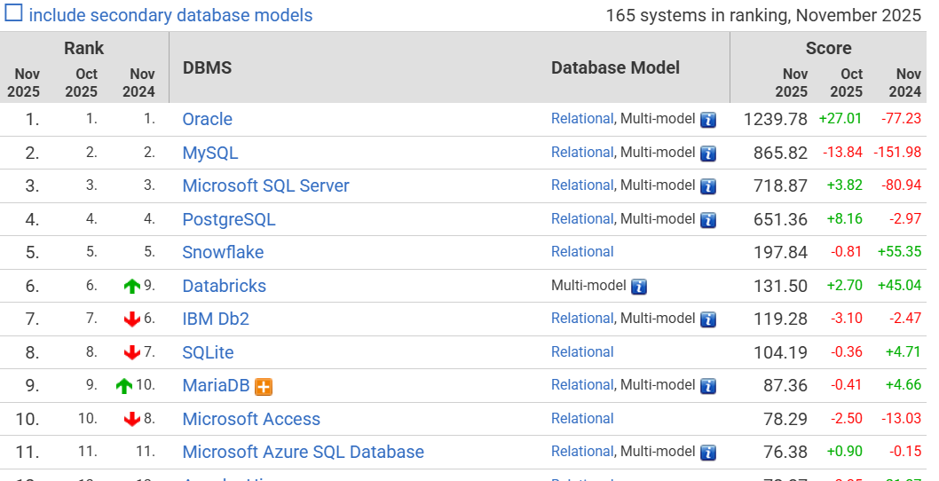
Figure 8 : Classement des SGBD 2025
Ses avantages expliquent son choix pour le projet. De plus, il répond au besoin de sécurité relatifs aux données du SMI.
La technologie alternative a été PostgreSQL.
Critère | SQL Server | PostgreSQL
Performance | Excellentes performances pour les grandes entreprises | Bonne performance, surtout avec des données complexes
Compatibilité avec Windows | Optimisé pour les systèmes Windows, avec un support de qualité. | Compatible avec plusieurs systèmes, mais moins performant sur Windows comparé à SQL Server
Évolutivité | Idéal pour gérer des volumes importants de données et pour accompagner la croissance d’une entreprise. | Évolutif, permettant d'ajouter facilement de nouvelles fonctionnalités et de gérer des bases de données en croissance.
Scalabilité | Peut gérer de grandes quantités d'utilisateurs et de données sans dégradation des performances. | Excellente scalabilité, capable de s'adapter à de grandes quantités de données et d'utilisateurs.
Tableau 3 : Comparaison entre SQL Server et PostgreSQL

Réalisation de l’application

Analyse et conception

Analyse de l’existant
Actuellement, l’entreprise ne dispose pas d’un système centralisé pour gérer les processus, les non-conformités et les plans d’action du SMI. Les informations sont dispersées dans des fichiers Excel, documents Word et e-mails, rendant leur suivi difficile et peu fiable.
La collecte et le suivi des non-conformités se font manuellement, sans traçabilité systématique. Les indicateurs clés (taux de clôture des actions, avancement des plans) ne sont pas centralisés, compliquant la prise de décision et l’amélioration continue.
Cette situation entraîne des erreurs possibles, une visibilité limitée sur l’état des actions et un surcroît de travail pour consolider les données. Il existe donc un besoin urgent pour un outil centralisé et automatisé, permettant un suivi fiable et efficace du SMI.

Conception de l’application
La phase de conception est essentielle pour le bon déroulement du projet. Elle permet de clarifier les fonctionnalités de l'application et de structurer le travail. Passer directement au développement sans cette étape peut entraîner des erreurs coûteuses et des modifications complexes plus tard.
La première étape de la conception a consisté à élaborer des maquettes d'affichage pour visualiser l'interface utilisateur. Cela a permis de définir la disposition des éléments sur chaque écran et d'identifier les fonctionnalités nécessaires pour une navigation fluide. Ensuite, une conception de la base de données a été réalisée pour structurer les données de manière efficace
Les travaux effectués incluent :
- Nombre de tables créées : 39
- Nombre de classes : 45
- Nombre d’écrans : 21
- Design interface
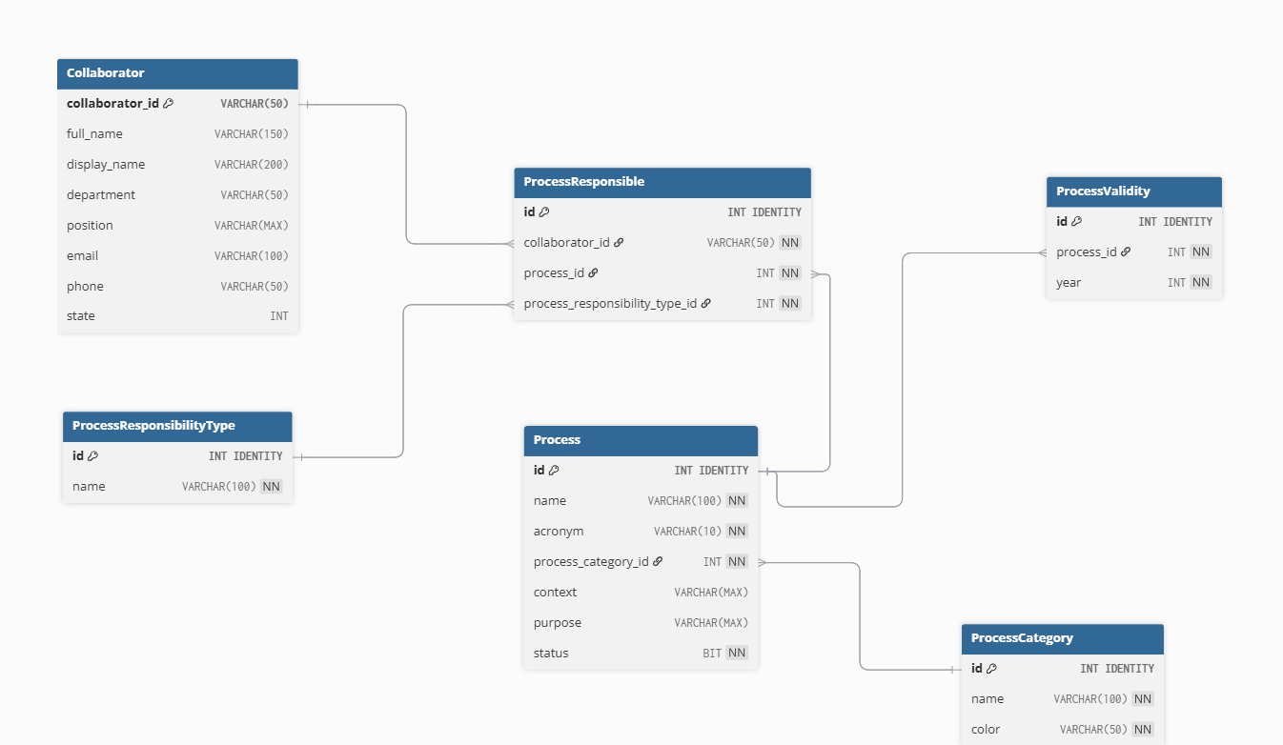
Figure 9 : Conception de la base de données pour le module gestion de processus

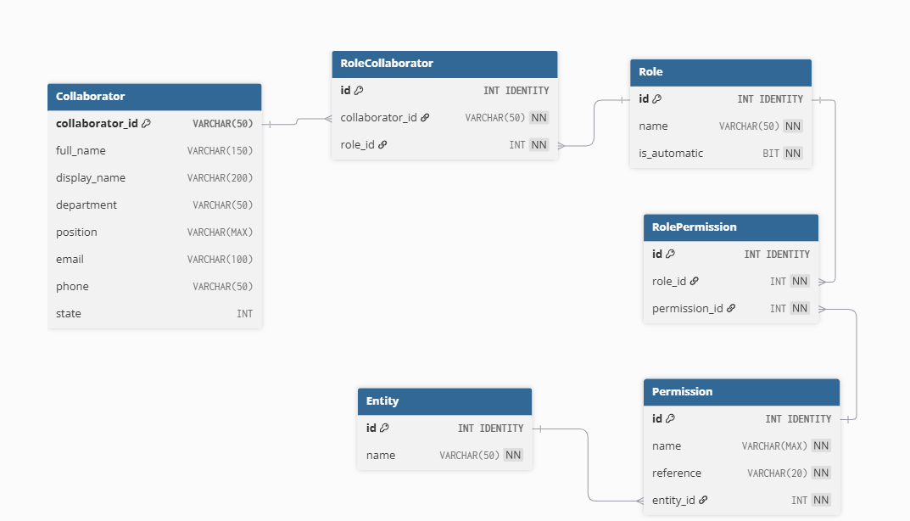
Figure 10 : Conception de la base de données pour le module de gestion des autorisations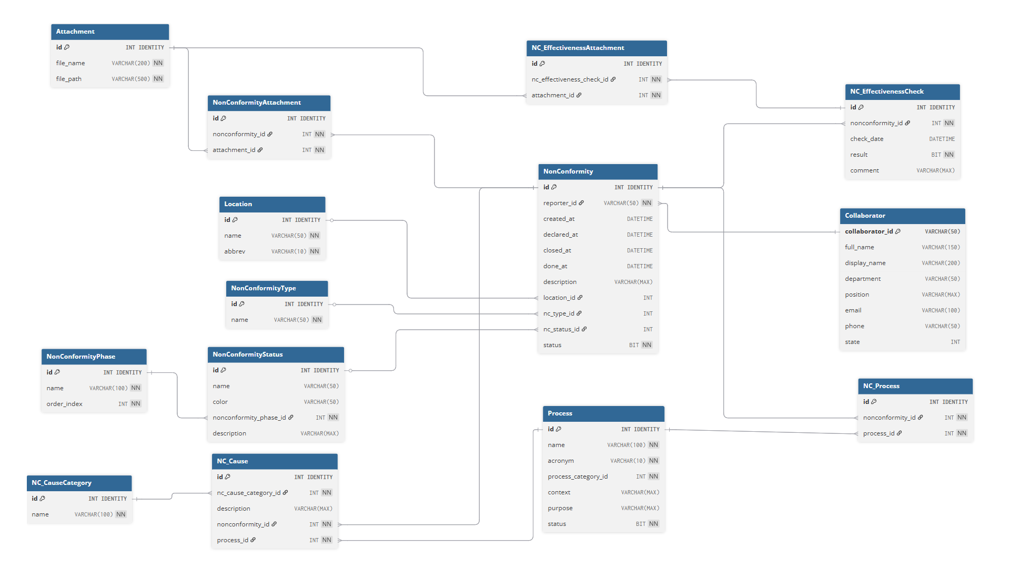

Figure 11 : Conception de la base de données pour le module de non-conformité

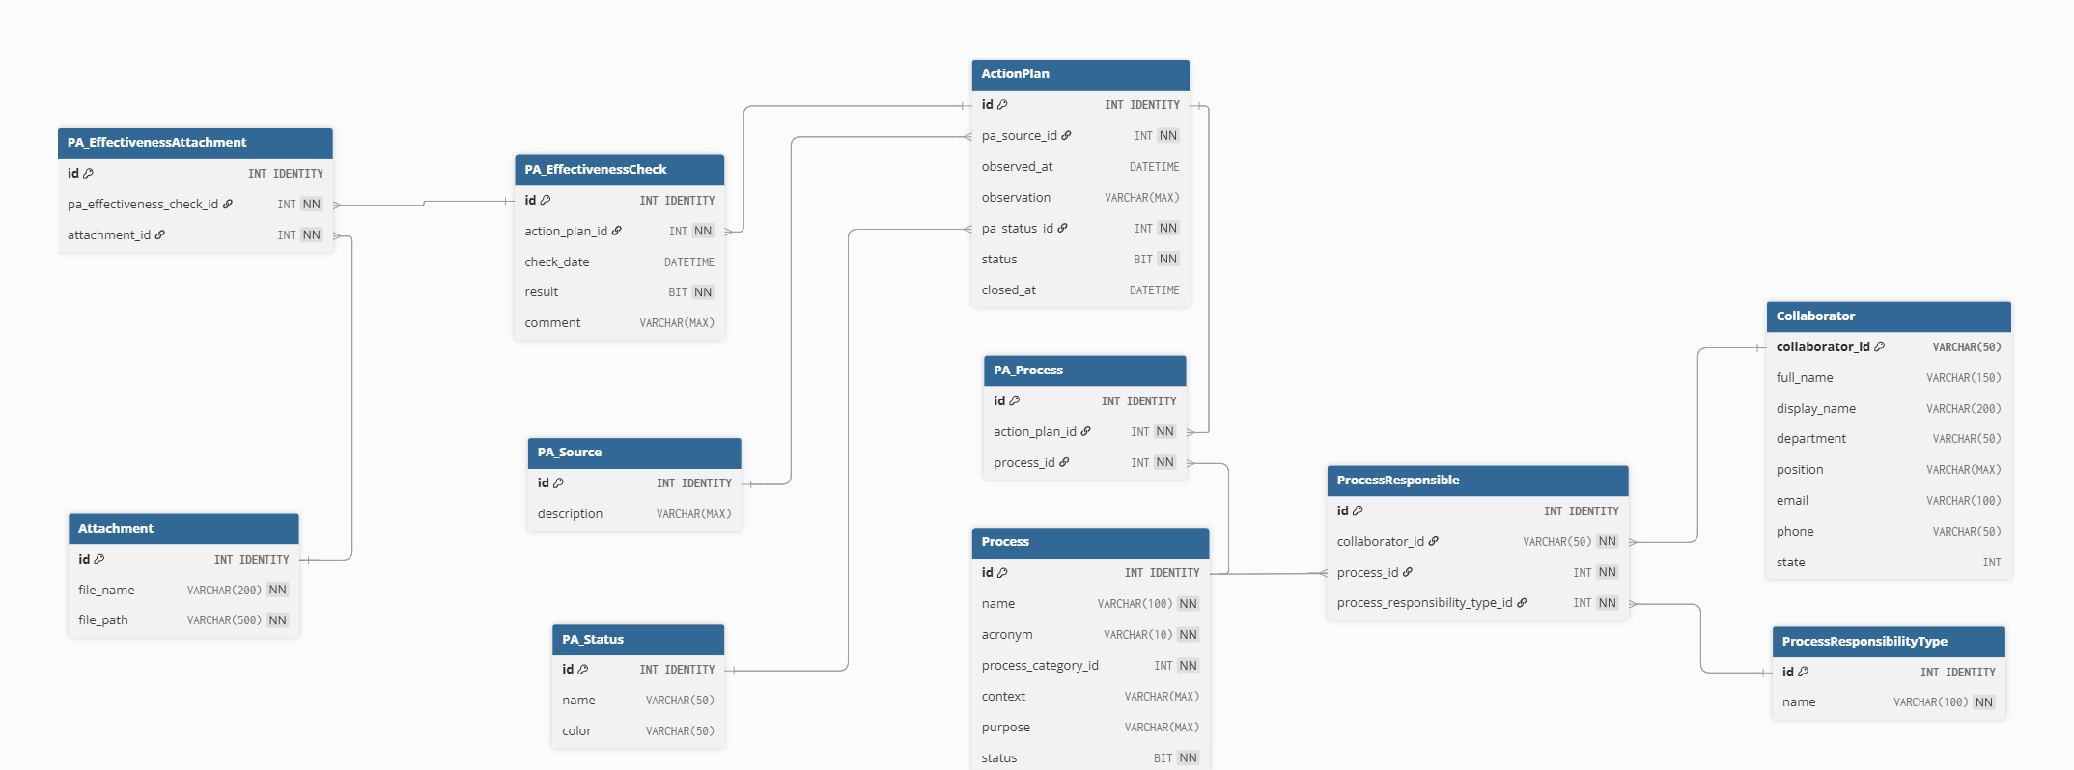
Figure 12 : Conception de la base de données pour le module plan d'action

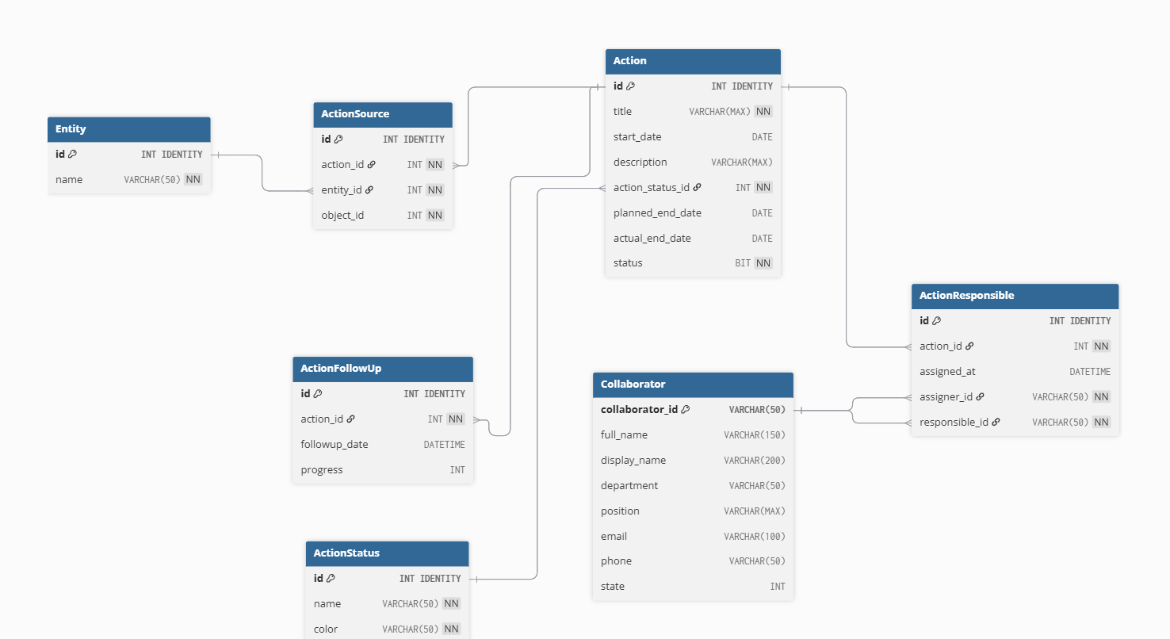
Figure 13 : Conception de la base de données pour le module gestion des actions
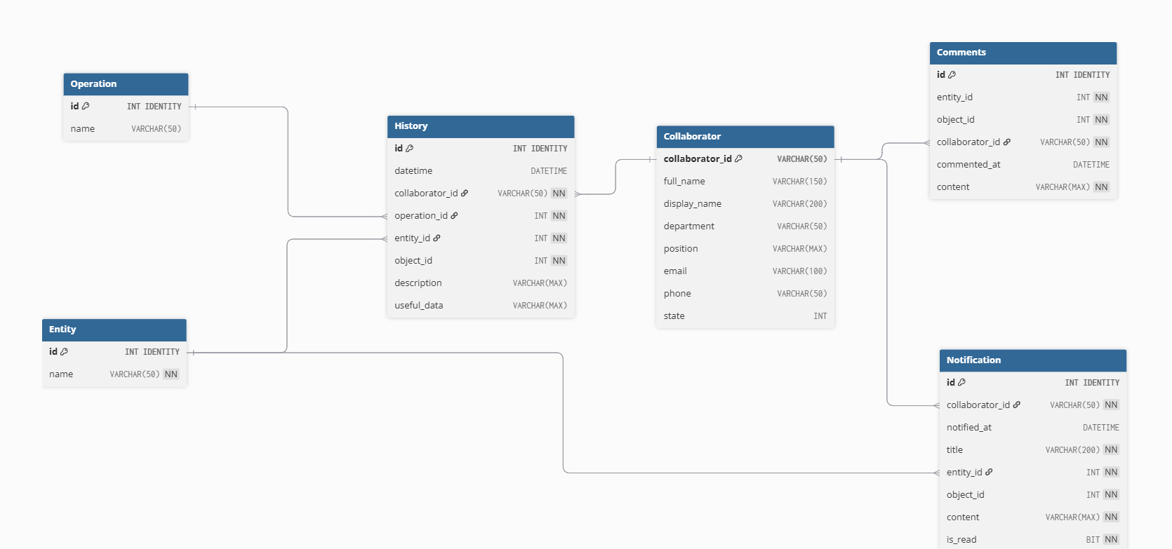
Figure 14 : Conception de la base de données pour les modules : commentaires , notifications , et historiques des activités de l'application,

L’utilisation du Modèle Logique de Données (MLD) a été retenue car il permet de structurer clairement les informations, de définir précisément les relations entre les entités et d’assurer une base fiable pour la conception de la base de données.

Développement par fonctionnalité ou module

Gestion d’accès

Authentification
L’application commence par une authentification de l’utilisateur, dont l’accès est autorisé via LDAP.
Ce module a été développé afin de garantir la sécurité et la confidentialité des données sensibles du SMI. Il permet également de restreindre l’accès aux utilisateurs autorisés selon leurs rôles et permissions.

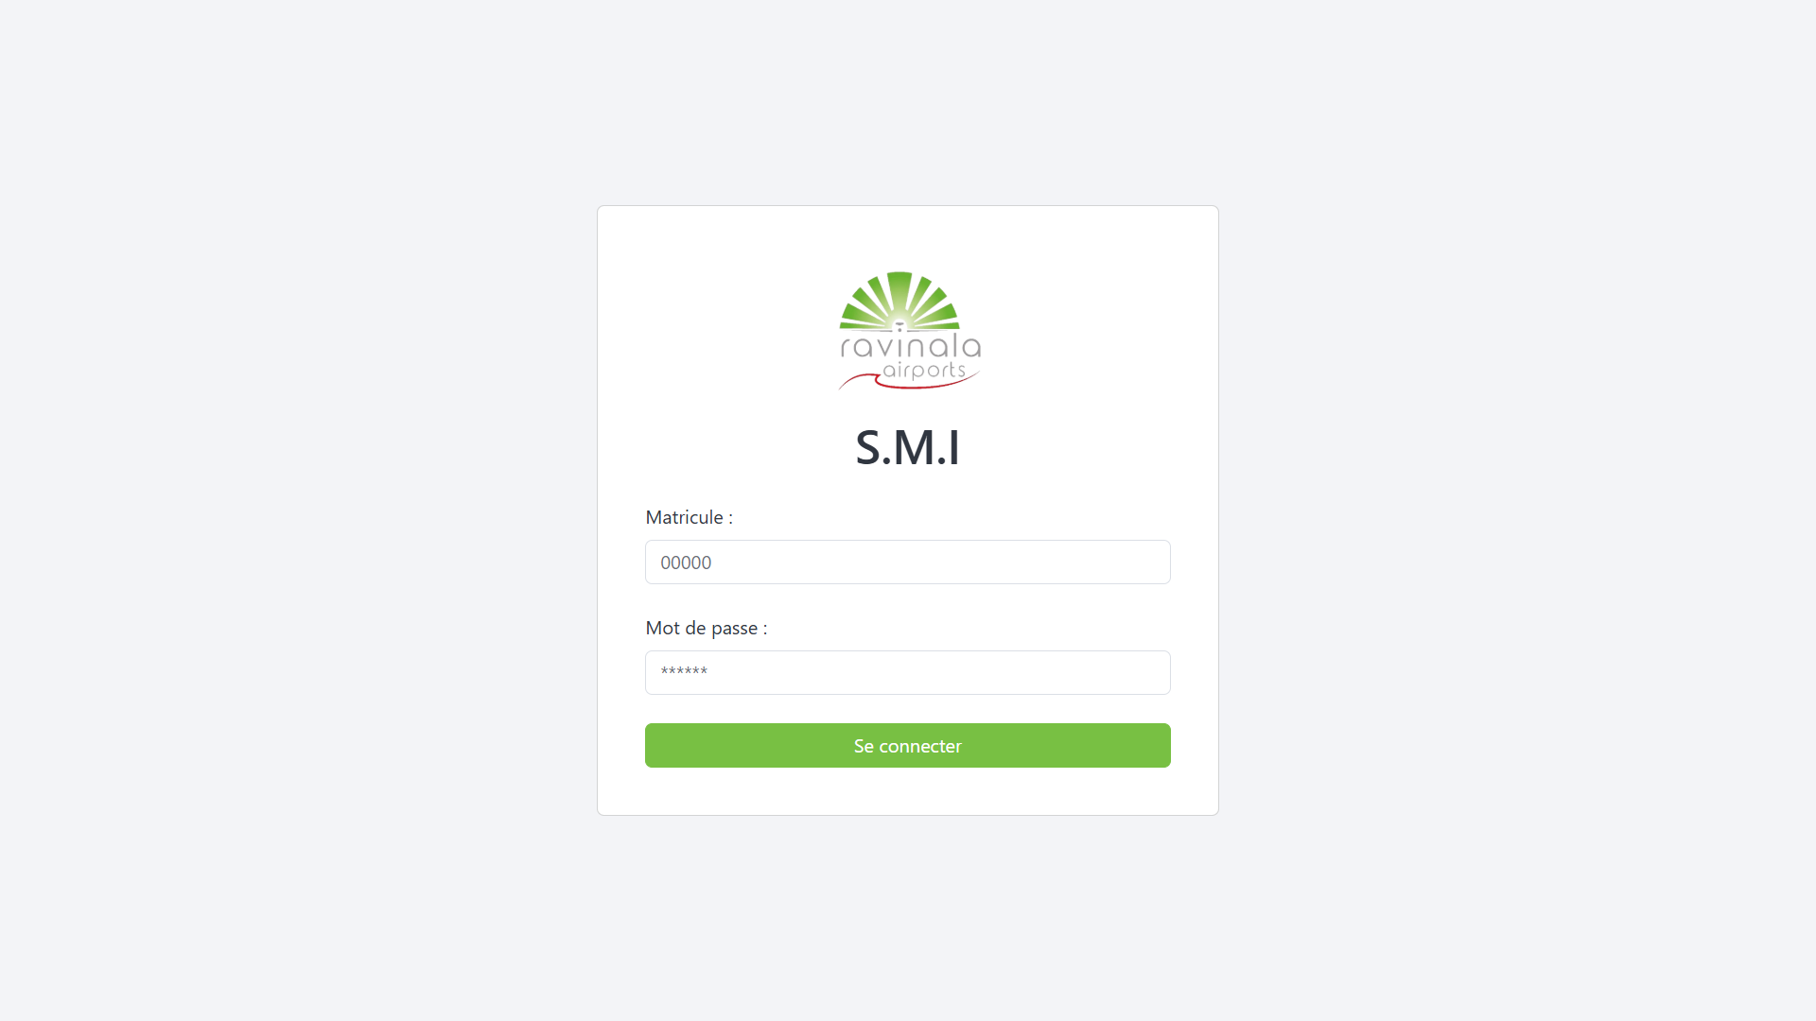
Figure 15 : Page d'authentification

On a deux possibilités lors de saisie du login et du mot de passe.
Dans un premier temps, si l’un des deux champs requis est erroné, alors on se retrouve rediriger vers cette même page avec un message d’erreur.
Sinon, si le login et le mot de passe sont vérifiés, alors nous allons être redirigé directement vers le tableau de bord de l’application

Gestion des utilisateurs
Cette fonctionnalité est destinée aux administrateurs. Elle permet de gérer l’ensemble des utilisateurs du système, notamment l’ajout ou la suppression d’un compte. Elle a été développée dans le but de faciliter l’administration des profils et d’assurer une gestion structurée des comptes. Grâce à cette fonctionnalité, les administrateurs peuvent maintenir une liste d’utilisateurs à jour et garantir que chaque personne dispose d’un accès conforme à son rôle dans l’organisation.
Il est important de préciser que seuls les rôles attribués manuellement, tels que les rôles de responsable Qualité et d’administrateur, sont gérés à ce niveau. Les rôles génériques, comme le rôle All, sont attribués automatiquement par le système, tandis que les rôles de pilote et copilote sont gérés exclusivement dans le module de cartographie des processus.
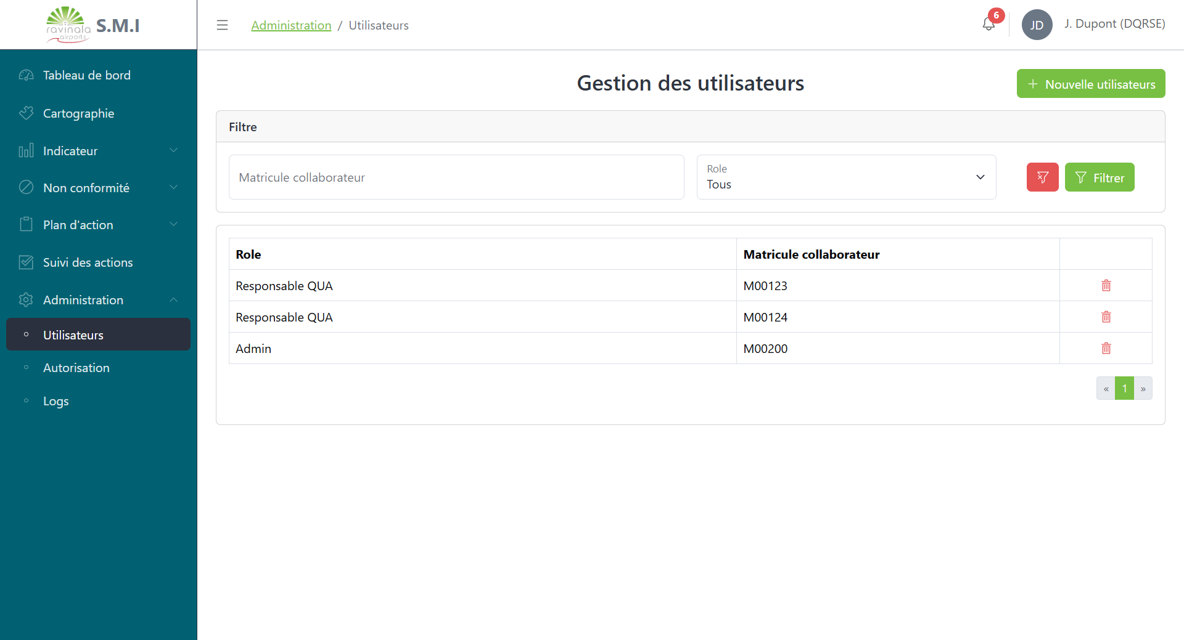
Figure 16 : Page de gestion des utilisateurs

Gestion des permissions
Cette fonctionnalité est réservée aux administrateurs qui sont les responsables qualités eux-mêmes.
Elle permet de gérer les permissions associées à chaque rôle.
Elle a été développée afin de simplifier la gestion des permissions des utilisateurs. Elle offre un contrôle précis sur les accès et garantit que chaque utilisateur dispose uniquement les droits nécessaires pour accomplir ses tâches.

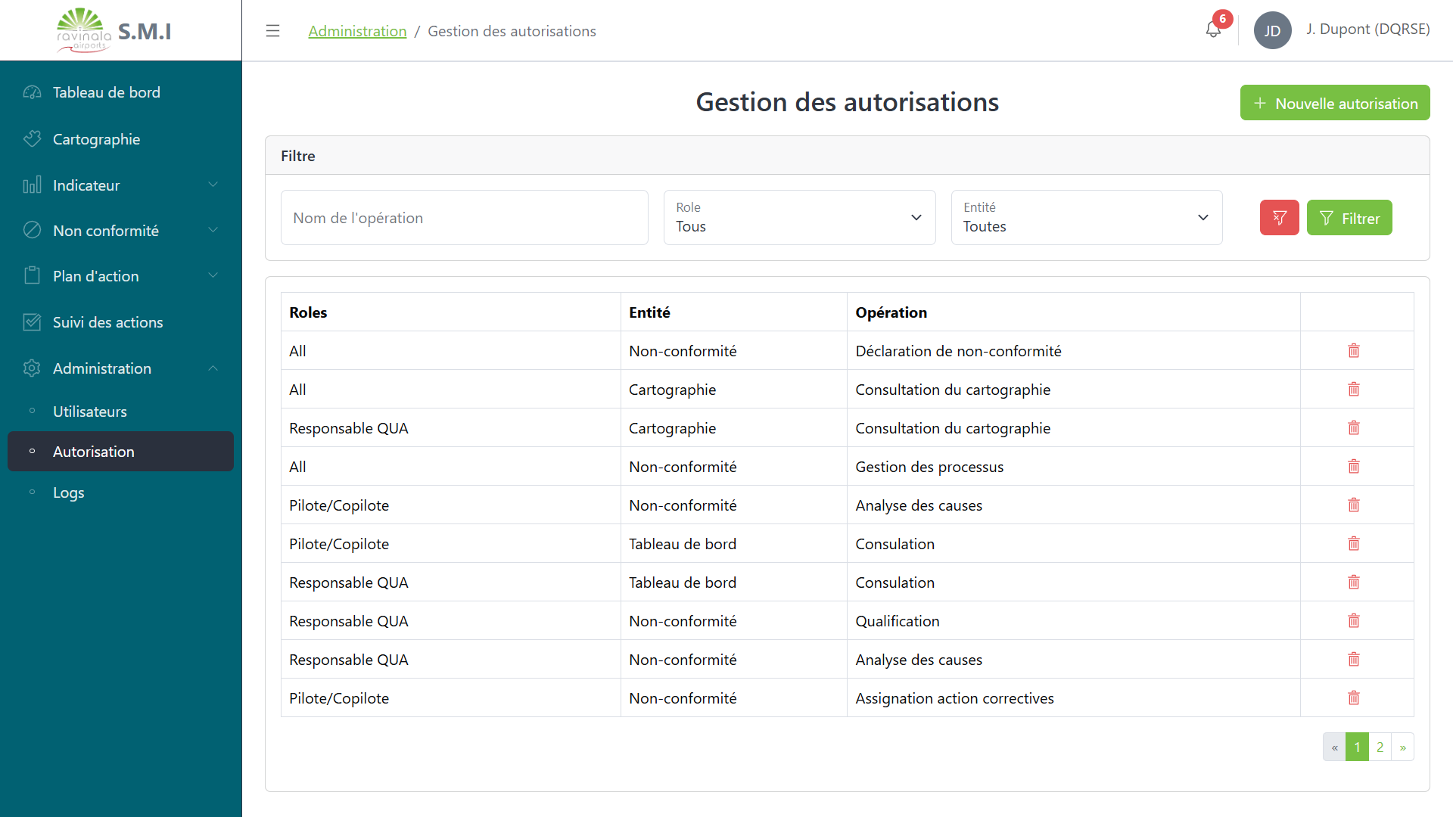
Figure 17 : Page de gestion des autorisations

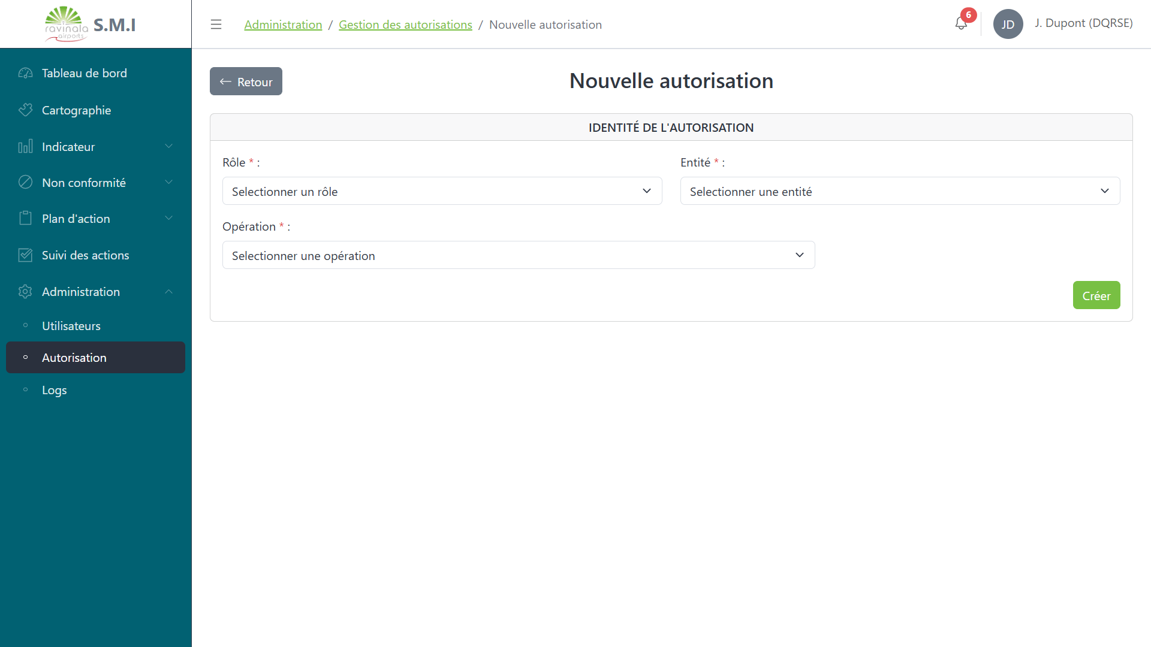
Figure 18 : Page d'insertion de nouvelle autorisation

Historique des activités des utilisateurs
Grâce à cette fonctionnalité, il est possible de consulter et les activités effectuées par les utilisateurs dans l’application.
Cette fonctionnalité a été développée pour garantir une traçabilité complète des actions effectuées par les utilisateurs. Elle offre une visibilité sur l’utilisation de l’application et aide à identifier toute action irrégulière.
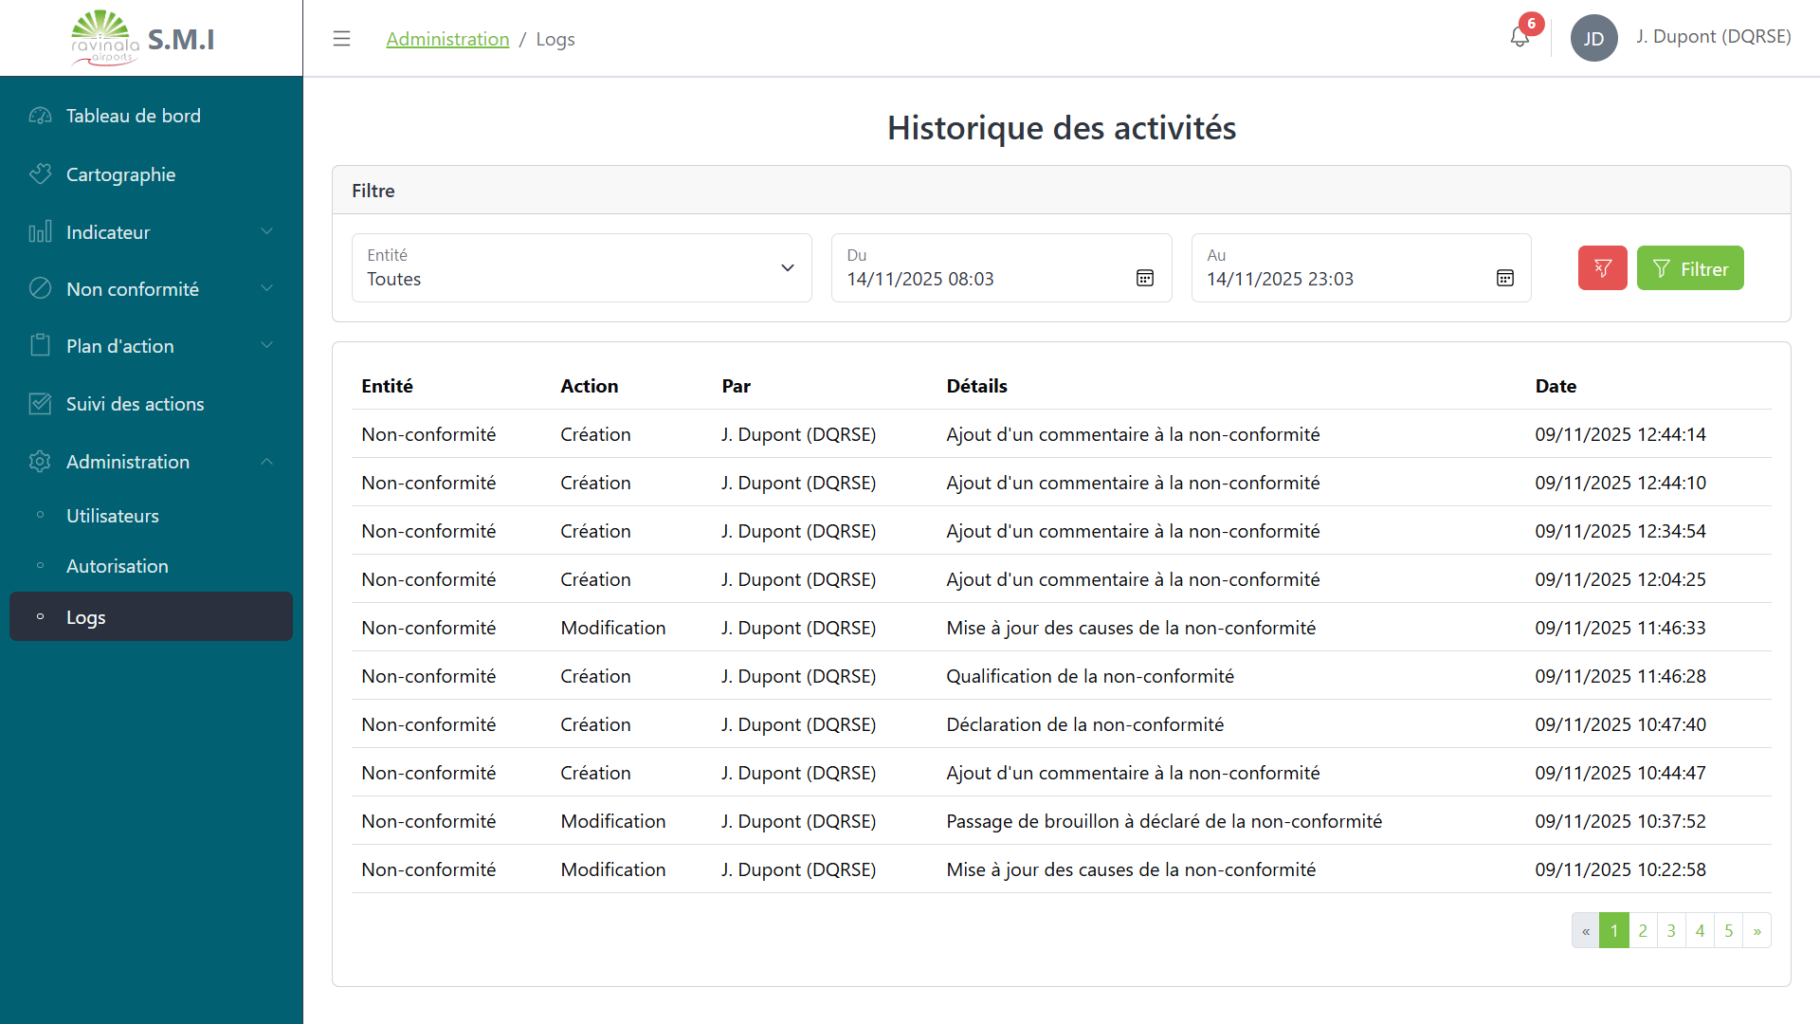
Figure 19 : Page d'historique des activités

Gestion des processus
Le module de gestion des processus permet de consulter, créer, modifier, supprimer et gérer la validité des processus au sein de l’entreprise. Il offre une vue centralisée de tous les processus, avec la possibilité de suivre leur pilote(s) et copilote(s) associées.
Ce module a été développé pour centraliser la gestion des processus, assurer la traçabilité et la conformité aux exigences du SMI
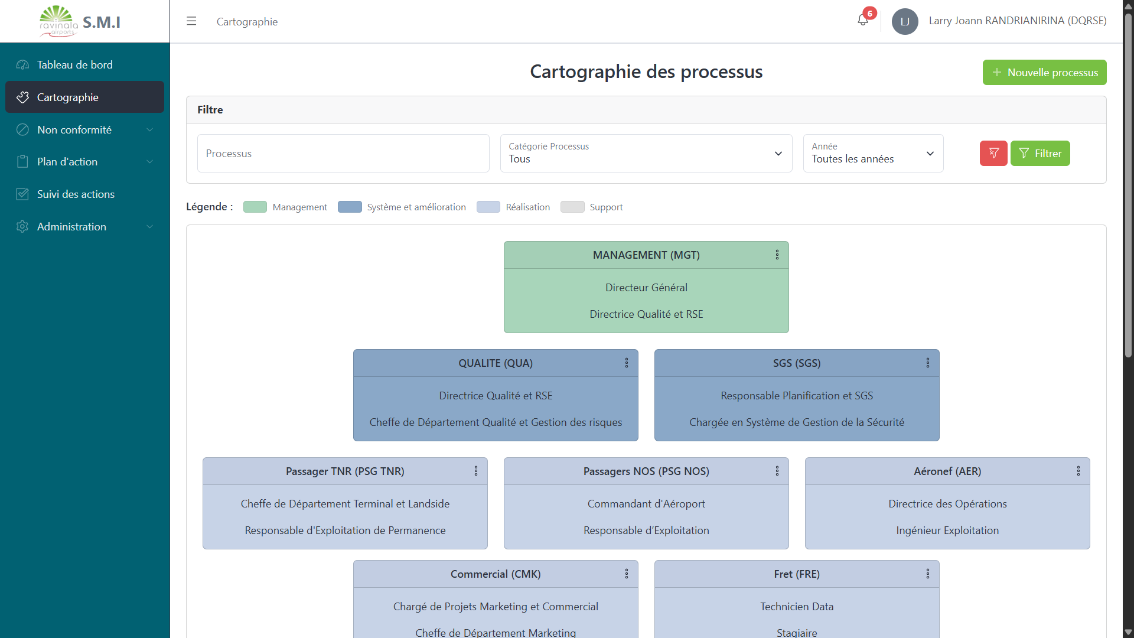
Figure 20 : Page de cartographie des processus

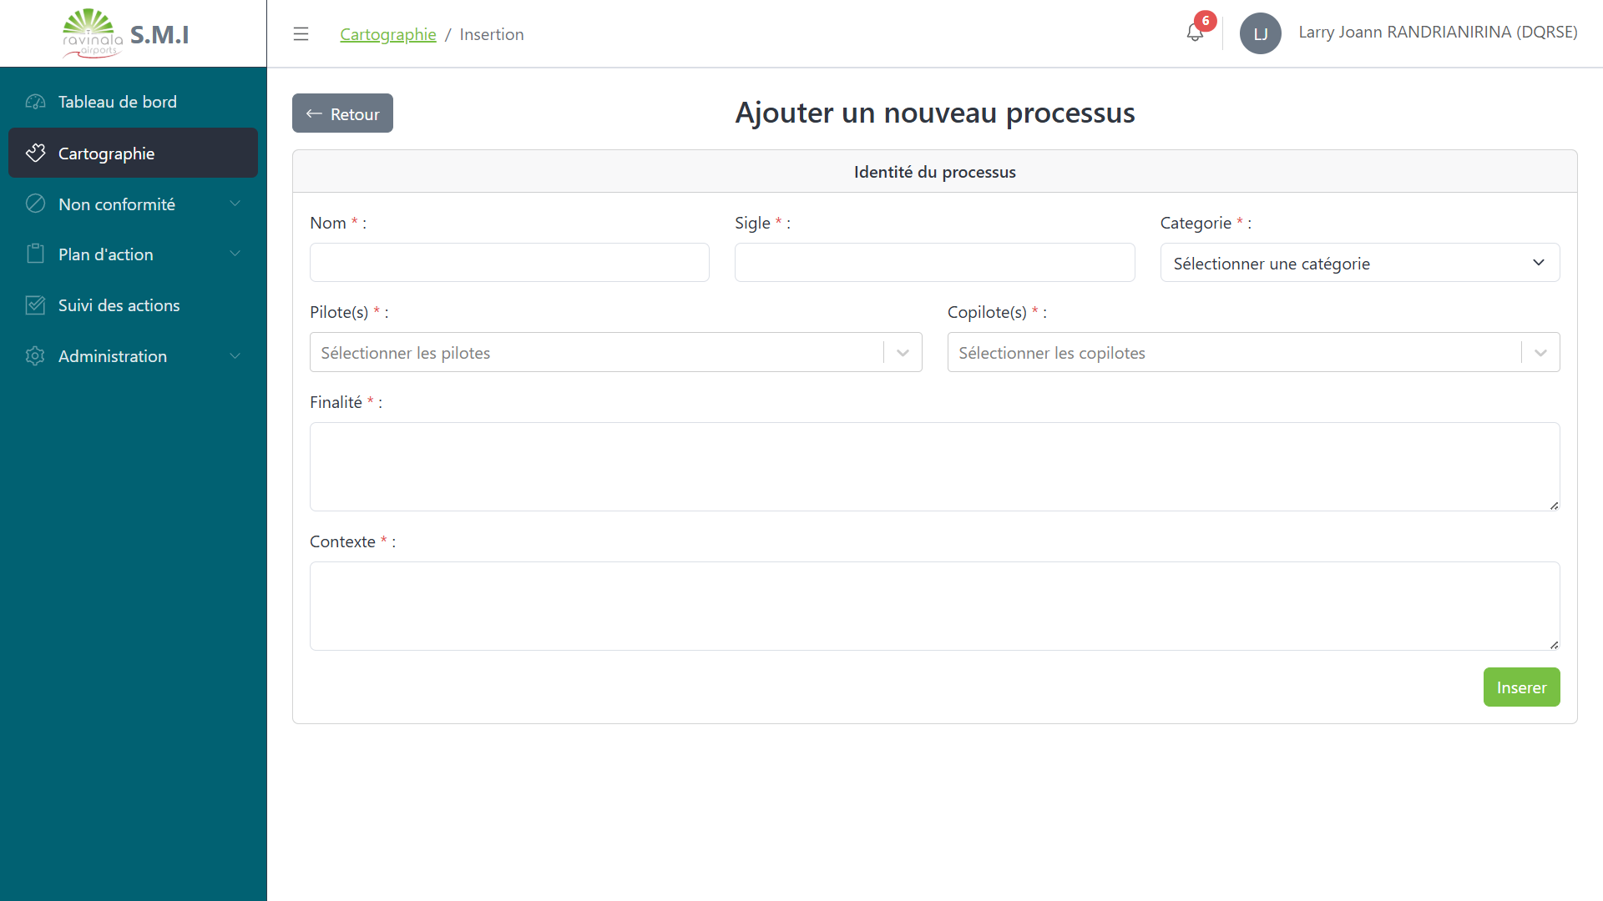
Figure 21 : Page d'insertion de nouvelle processus

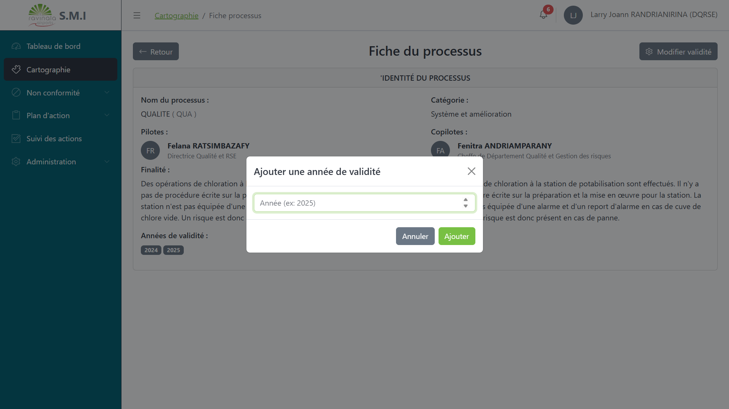
Figure 22 : Page de fiche du processus

Gestion des Non-conformités
Le module Gestion des Non-conformités permet de centraliser, suivre et gérer toutes les non-conformités identifiées dans les processus ou activités de l’entreprise. Il assure la traçabilité, la standardisation et la conformité avec le SMI, tout en offrant aux utilisateurs des outils pour déclarer, suivre et clôturer les non-conformités.
Ce module a été conçu pour :
- Faciliter la saisie et le suivi des non-conformités.
- Garantir la complétude et la fiabilité des informations.
- Permettre la traçabilité et le respect des procédures SMI.

Déclaration d’un non-conformité
La déclaration d’une non-conformité permet à l’utilisateur de signaler toute non-conformité identifiée en renseignant le type, la description, le service concerné et en joignant des fichiers si nécessaire, avec la possibilité de sauvegarder le formulaire en brouillon avant la déclaration officielle
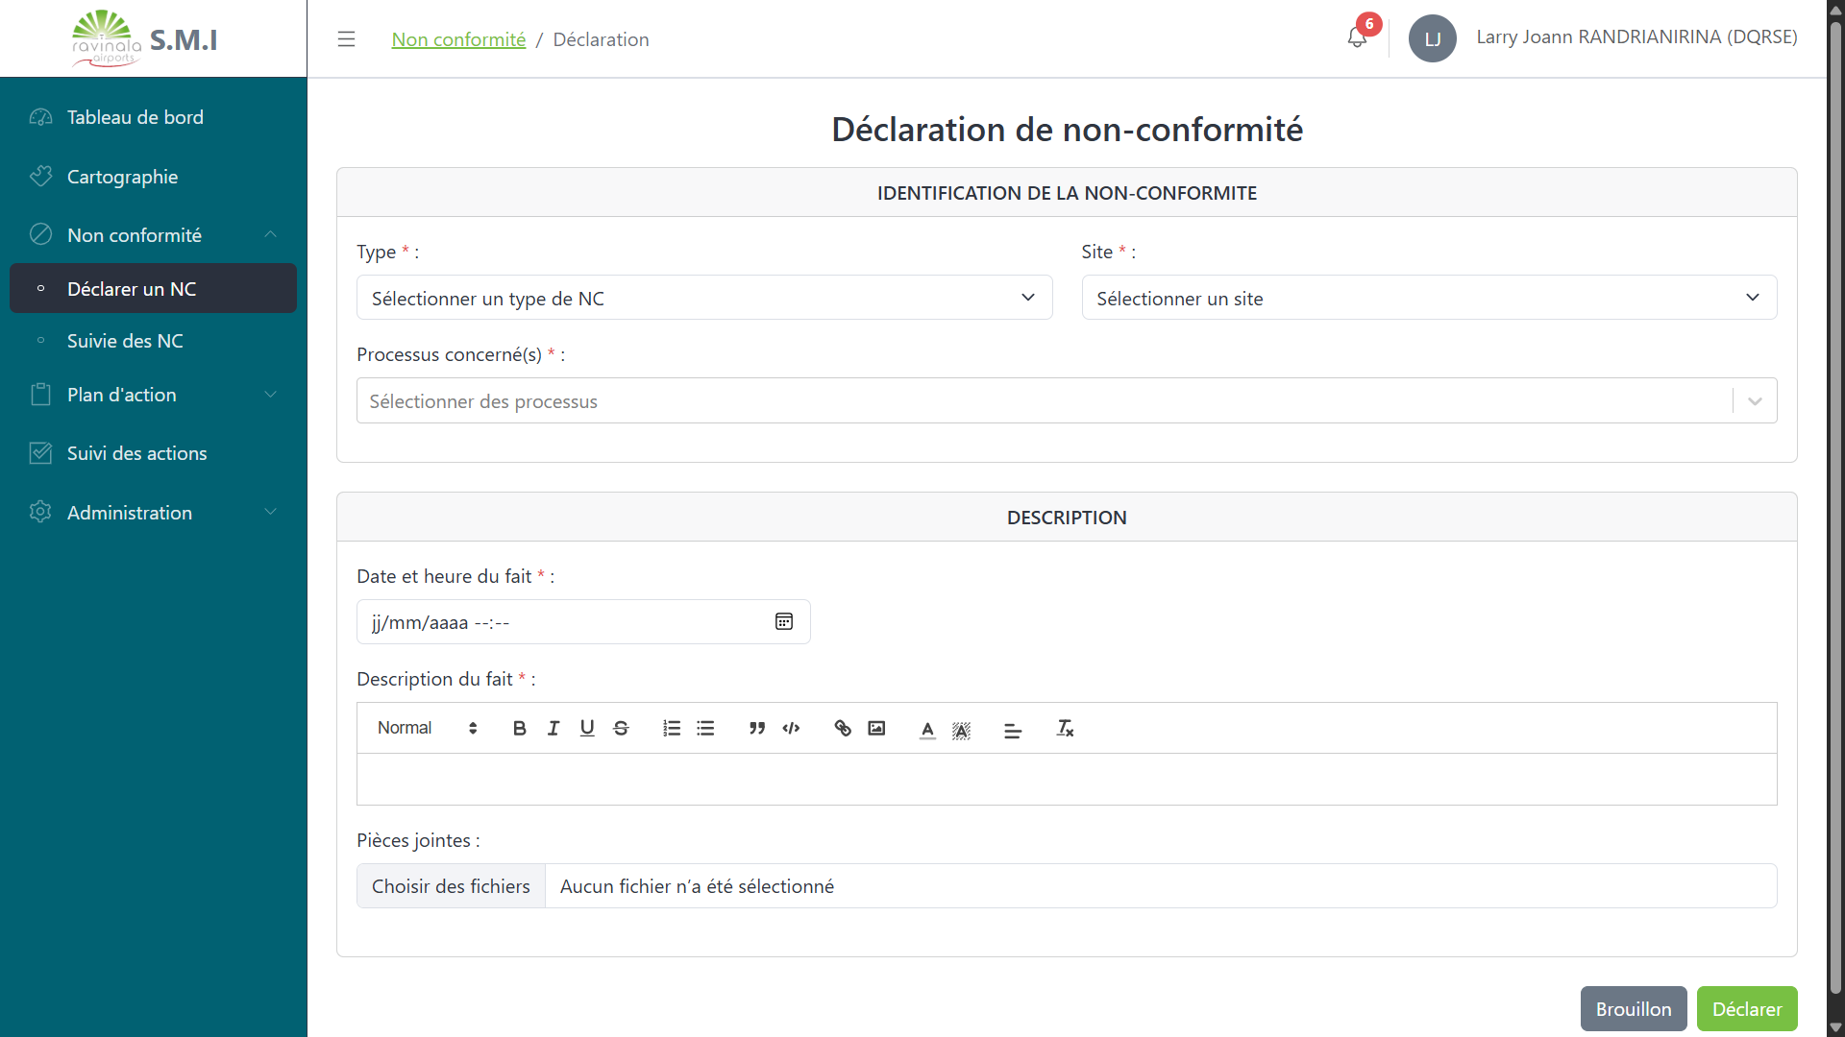
Figure 23 : Page de déclaration de non-conformité

Suivi des non conformités
Le suivi des non-conformités offre une vue centralisée des non-conformités selon leur statut et est organisé en trois panneaux principaux :
- « Mes brouillons », qui regroupe toutes les non-conformités sauvegardées mais non encore déclarées par l’utilisateur ;
- « Mes déclarations », qui contient toutes les non-conformités officiellement déclarées par l’utilisateur ;
- « Tous », qui affiche l’ensemble des non-conformités concernant l’utilisateur.
Cette partie permet également de modifier, supprimer ou archiver les non-conformités directement depuis la liste, tout en offrant un accès aux archives pour consulter l’historique et restaurer ou supprimer définitivement les enregistrements.

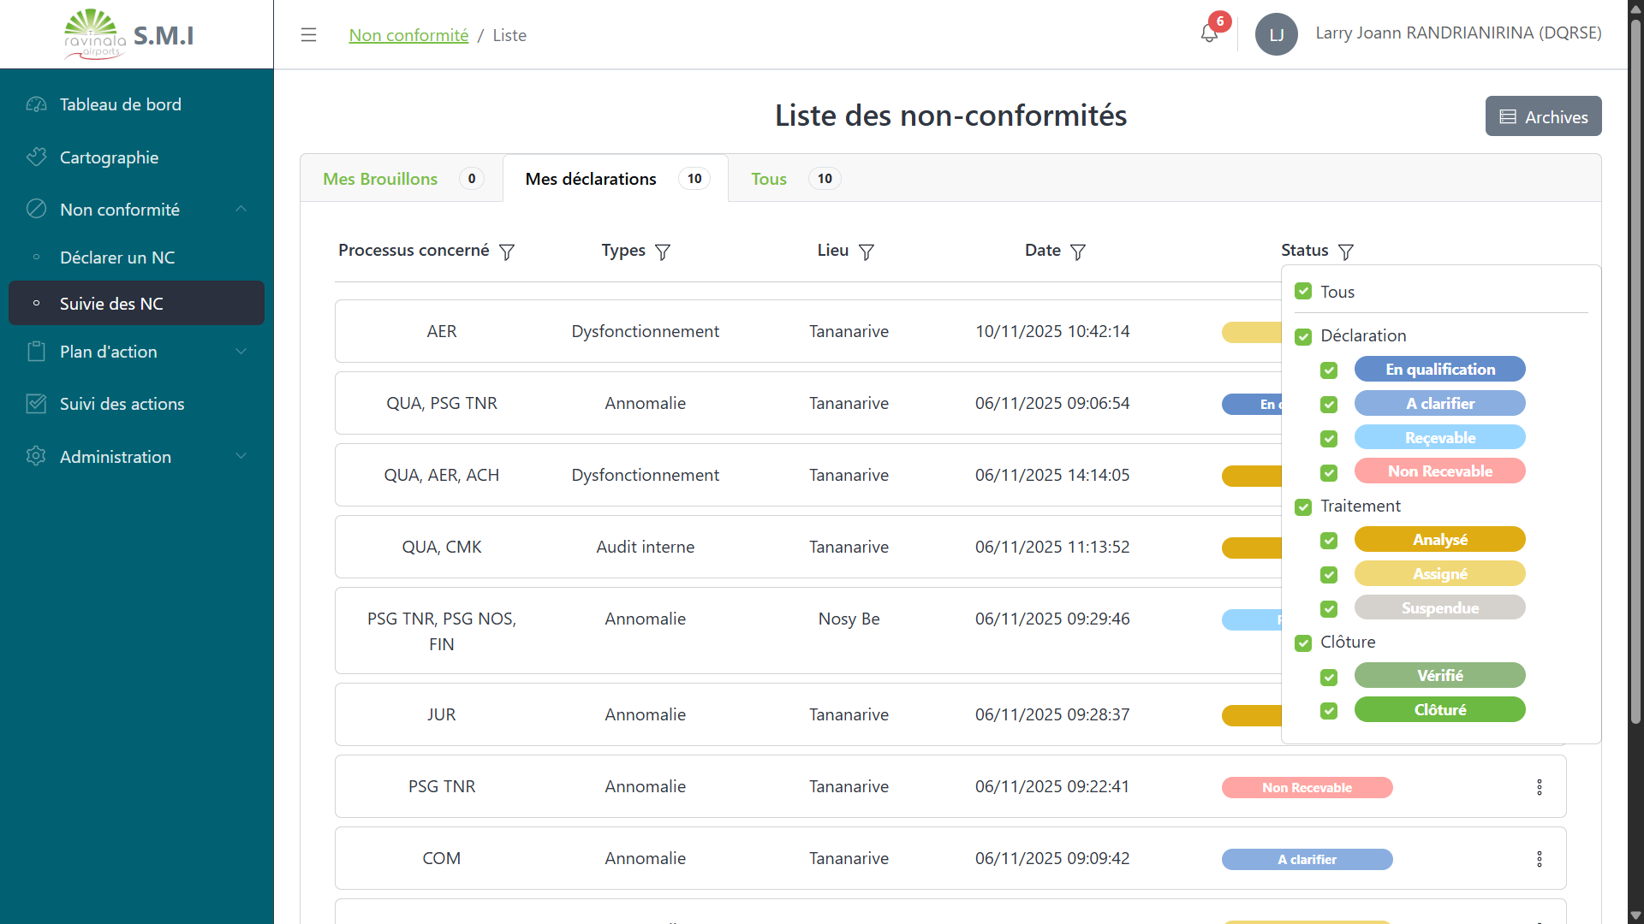
Figure 24 : Page de suivi des non-conformités

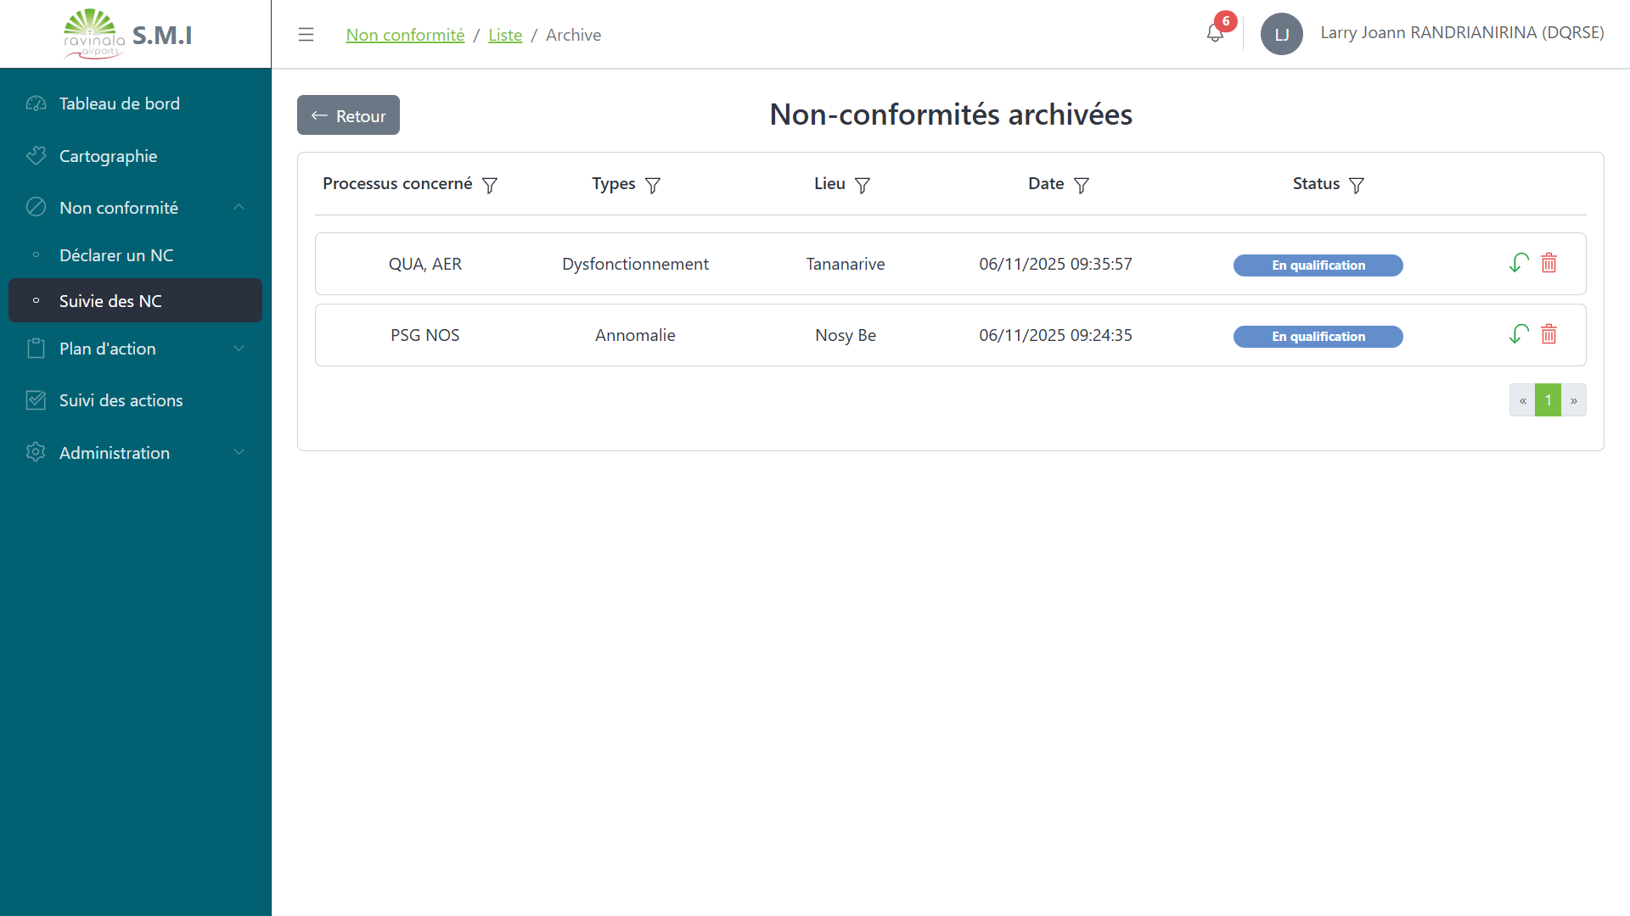
Figure 25 : Page d'archive des non-conformités

Traitement d’un non-conformité
Cette fonctionnalité décrit le cycle de vie complet d’une non-conformité et permet à l’utilisateur, selon ses permissions, de réaliser toutes les actions nécessaires pour sa gestion. Ces actions se font directement dans la fiche détaillée du non-conformité via des boutons dédiés.
Les principales étapes du cycle sont :
- Qualifier la non-conformité : qualifier ce dernier s’il est recevable ou non.
- Analyser les causes : identifier les causes racines de la non-conformité.
- Assigner les actions correctives : déterminer les actions à réaliser et les responsables.
- Vérifier l’efficacité : contrôler si les actions correctives ont résolu la non-conformité.
- Clôturer : finaliser la non-conformité une fois toutes les étapes terminées.
Fonctionnalités complémentaires :
- Commenter la non-conformité : chaque utilisateur peut ajouter des commentaires dans la fiche pour échanger des informations ou préciser l’avancement.
- Page des activités liées : une page permet de consulter la liste des activités concernées par la non-conformité, offrant un suivi des actions et processus impliqués.
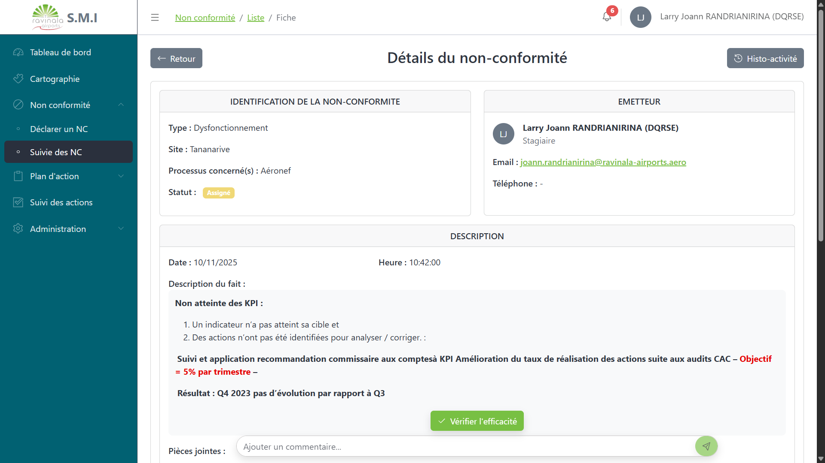
Figure 26 : Page de fiche de non-conformité

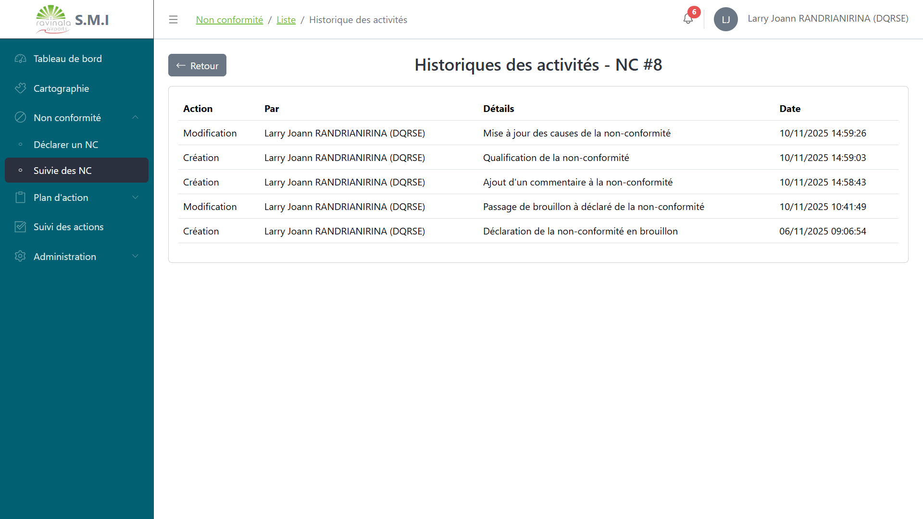
Figure 27 : Page d'historique d'activités d'un non-conformité

Scénario : Traitement d’une non-conformité
Dans la fiche d’une non-conformité, l’utilisateur habilité peut effectuer différentes actions selon ses permissions et le statut de la non-conformité. Une fois la non-conformité déclarée, son statut devient « en qualification » et le bouton « Qualifier la non-conformité » apparaît dans la fiche. En appuyant sur ce bouton, une fenêtre modale s’ouvre, permettant d’attribuer la qualification de la non-conformité ainsi que d’ajuster les processus concernés si nécessaire.

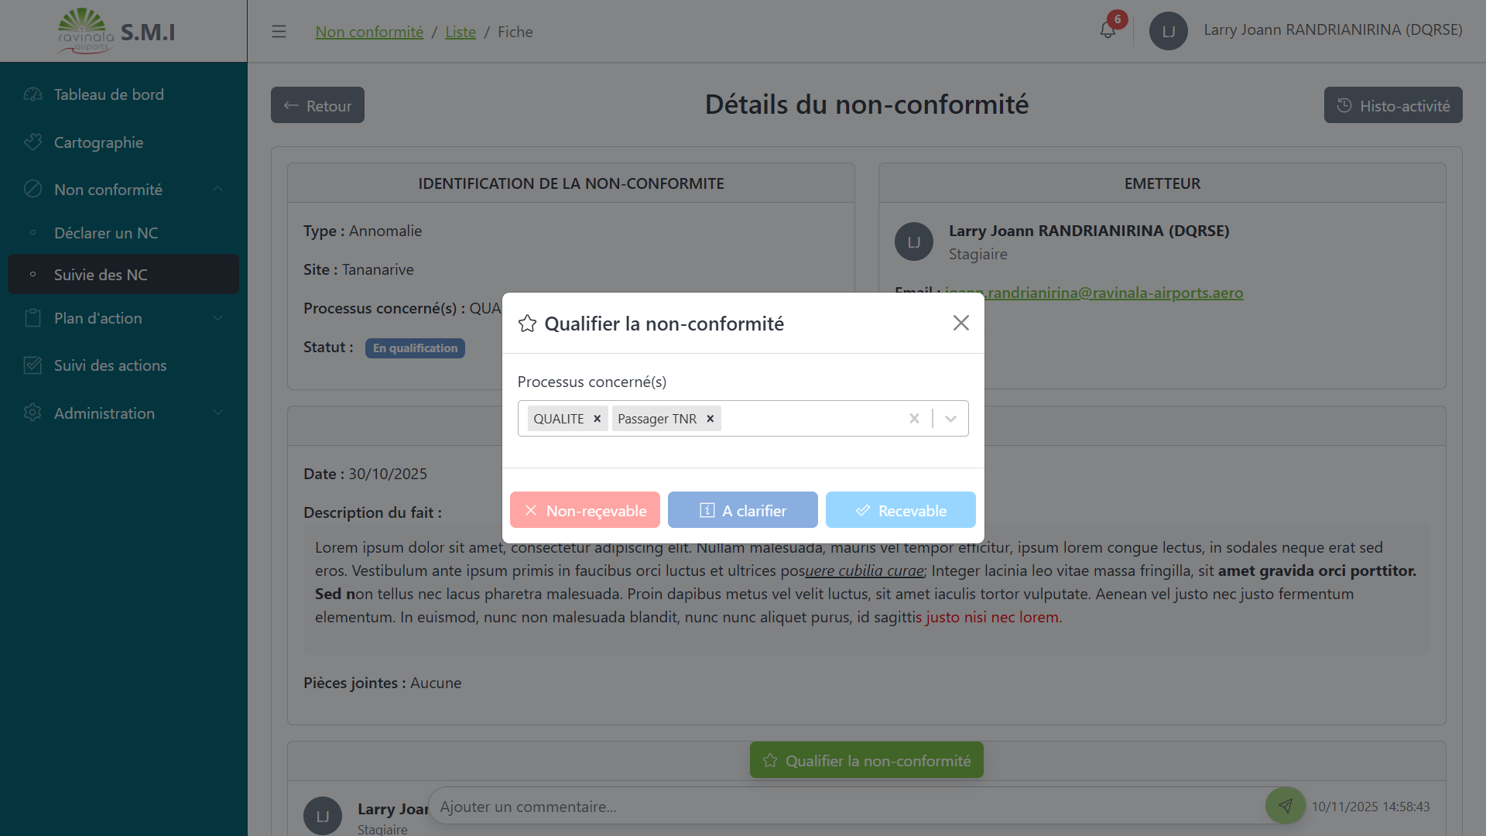
Figure 28 : Fenêtre de qualification de non-conformité
Le bouton « Analyser les causes » apparaît une fois que la non-conformité a été qualifiée comme recevable et permet à l’utilisateur de saisir les causes racines de la non-conformité, selon la catégorie des causes, dans une fenêtre modale dédiée.
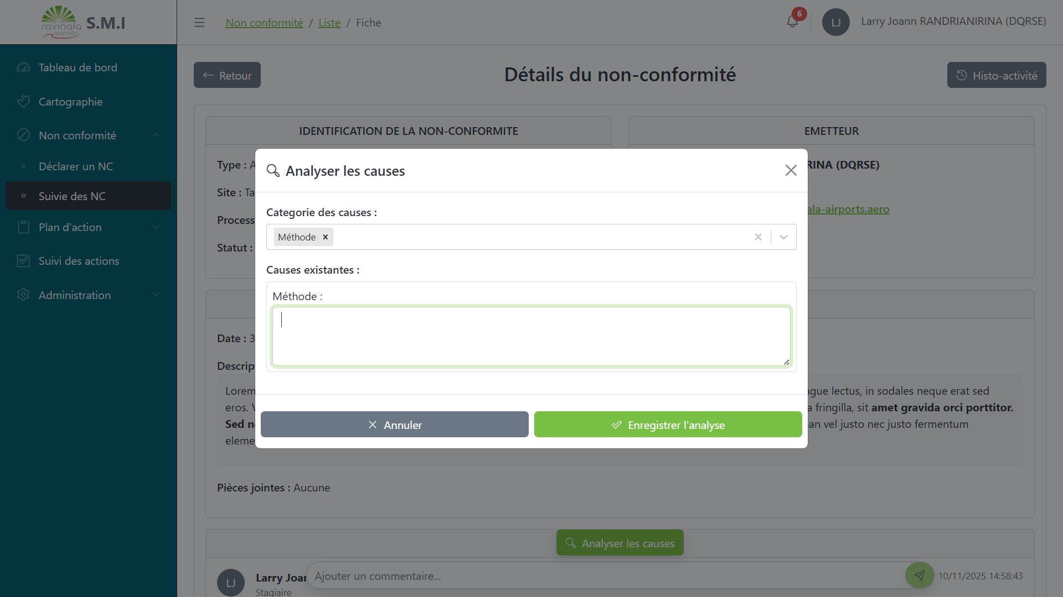
Figure 29 : Fenêtre d'analyse des causes de non-conformité

Une fois les causes racines analysées, le bouton « Assigner actions correctives » apparaît, permettant à l’utilisateur habilité de créer les actions correctives à réaliser, de définir les responsables et de fixer les échéances. À ce stade, le statut de la non-conformité devient « assigné ».
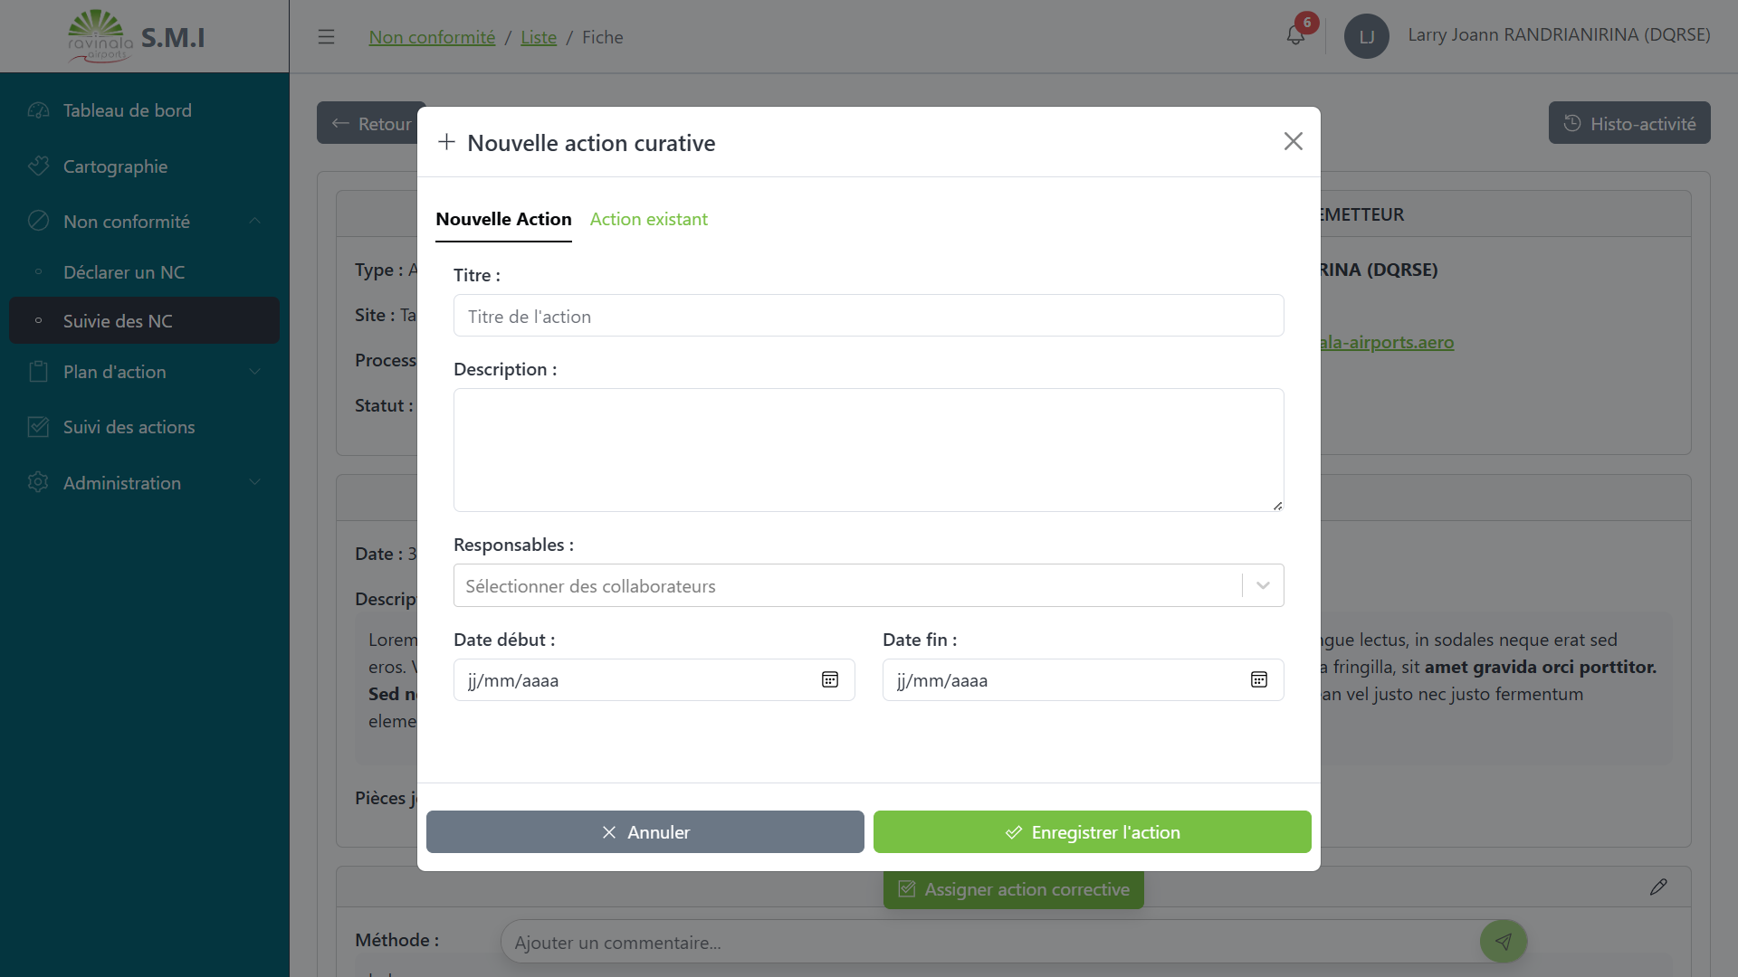
Figure 30 : Fenêtre d'assignation d'action curative de non-conformité
Une fois les actions correctives réalisées à 100 %, le bouton « Vérifier efficacité » apparaît, ouvrant un formulaire permettant à l’utilisateur de confirmer que les actions ont effectivement résolu la non-conformité. À ce stade, le statut de la non-conformité devient « vérifié ».
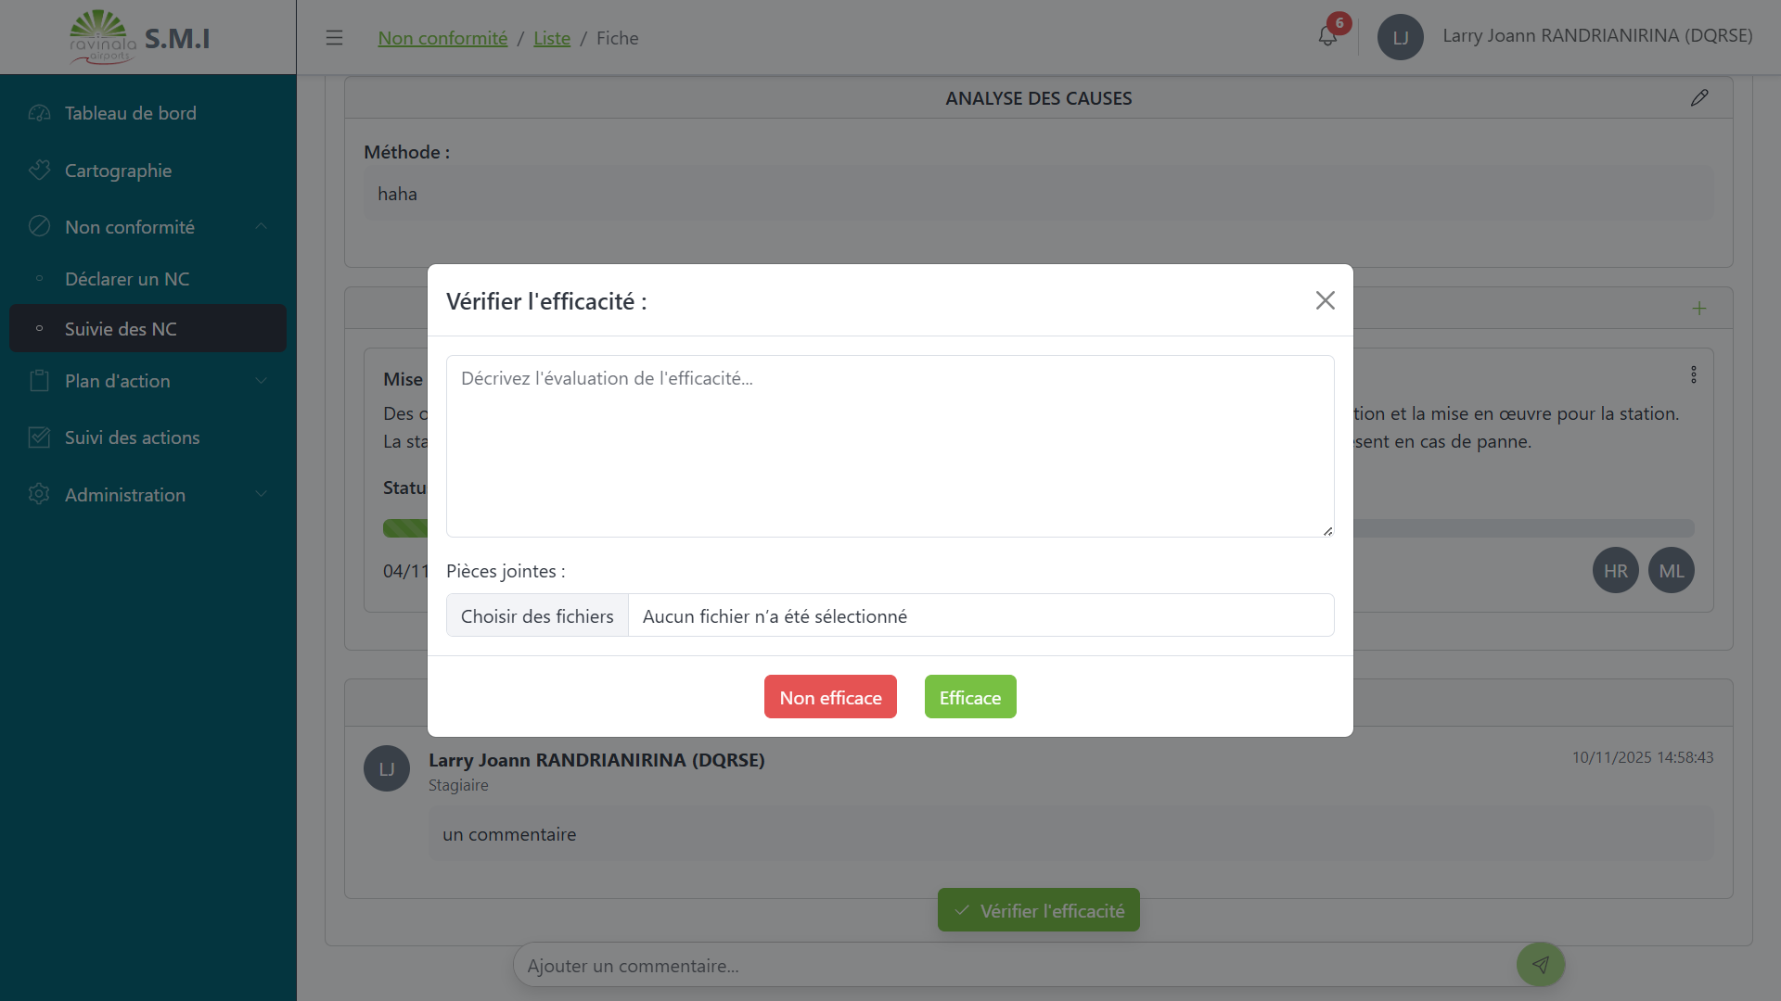
Figure 31 : Fenêtre de vérification d'efficacité des actions curatives de la non-conformité
Apres vérification efficacité acquise , le bouton « Clôturer » permet de clôturela non-conformité via un modal de confirmation

Gestion des Plan d’actions
Le module de gestion des plans d’actions permet de créer, suivre et clôturer des actions issues d’un constat interne (audit, inspection, évaluation, ou observation terrain). L’utilisateur habilité peut créer un nouveau plan d’action, y ajouter plusieurs actions avec leurs responsables et échéances, modifier ou supprimer ces actions, et suivre leur état d’avancement. Ce module offre une vision claire et structurée des actions menées pour l’amélioration continue de l’entreprise.
Ce module a été développé pour permettre à l’entreprise de formaliser et suivre les actions issues des constats d’amélioration, indépendamment des non-conformités. Il aide à planifier les actions correctives ou préventives, à suivre leur réalisation et à mesurer la performance globale du système de management intégré (SMI).

Création d’un plan d’action
Lorsqu’un responsable identifie un constat lors d’un audit interne ou d’une évaluation, il peut créer un plan d’action à l’aide du formulaire d’insertion, en renseignant les champs suivants : source, date et heure du constat, description du constat et processus concernés.
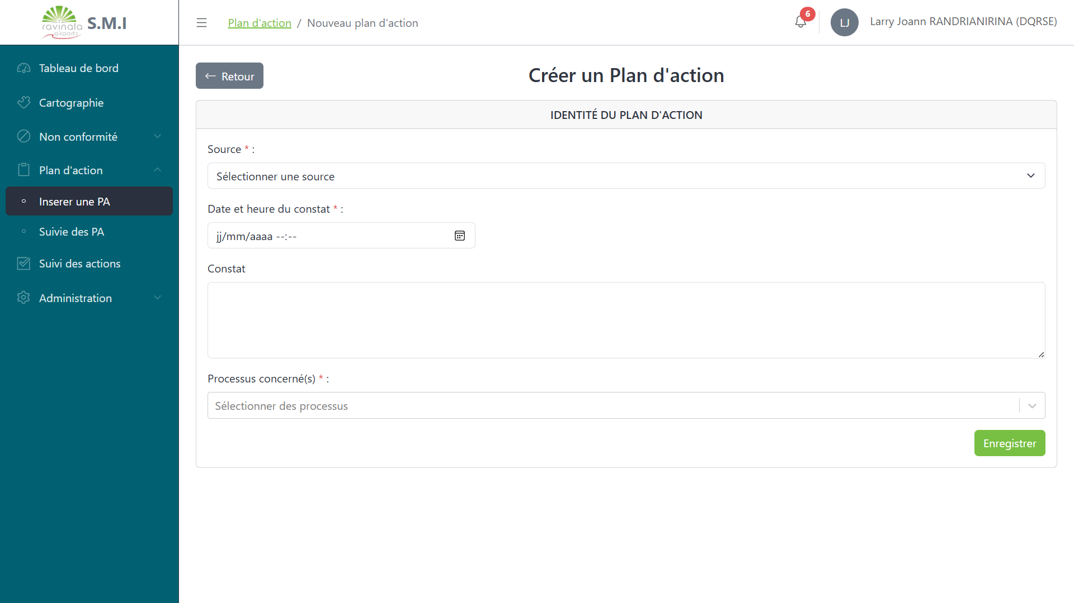
Figure 32 : Page de création de plan d'action

Suivi des plan d’actions
L’utilisateur autorisé peut consulter la liste des plans d’actions dans la section Suivi des plans d’actions, où il a la possibilité de modifier, archiver ou supprimer un plan. Les plans déjà archivés sont accessibles dans la page des archives, depuis laquelle il peut également restaurer ou supprimer définitivement un plan.
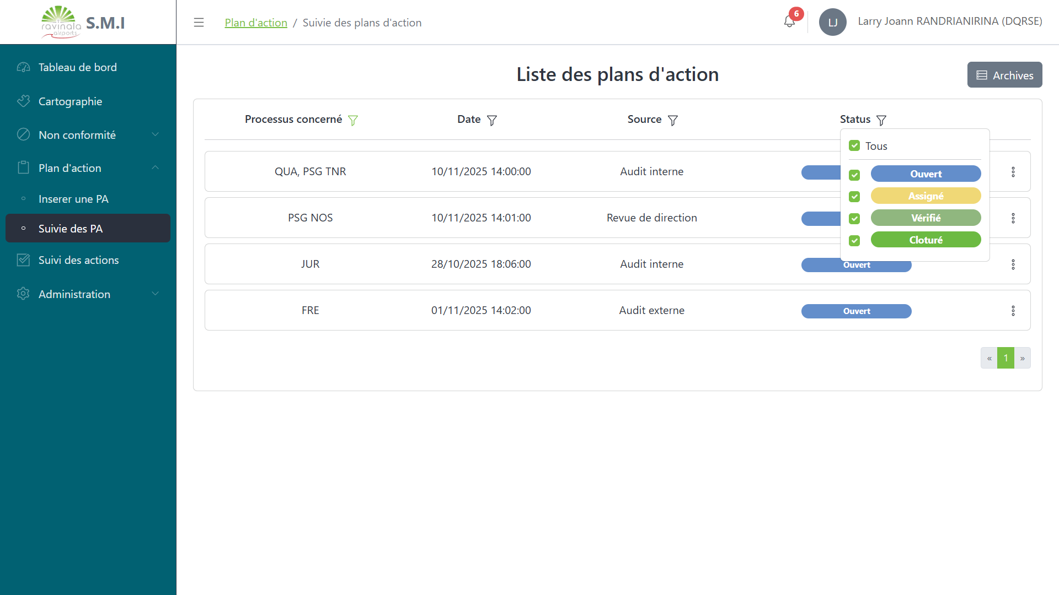
Figure 33 : Page de suivi des plans d'action

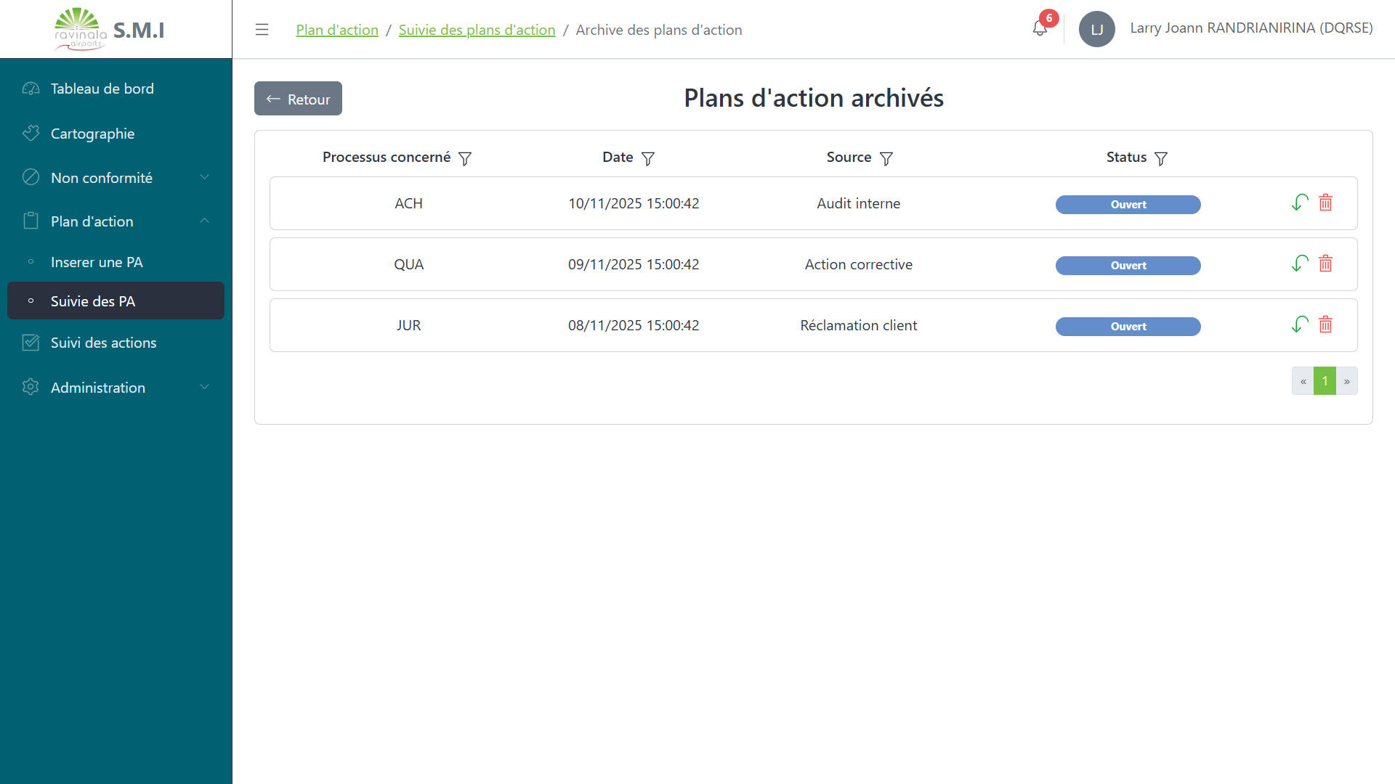
Figure 34 : Page des plans d'action archivés

Traitement d’un plan d’action :
Dans la fiche du plan avec ses informations générales (titre, constat, processus concernés, date du constat, statut). Chaque plan d’action peut être liée à un ou plusieurs actions , vérifier efficacité , et clôturé , selon son statut.
Fonctionnalités complémentaires :
- Commenter le plan d’action : chaque utilisateur peut ajouter des commentaires dans la fiche pour échanger des informations ou préciser l’avancement.
- Page des activités liées : une page permet de consulter la liste des activités concernées par le plan d’action, offrant un suivi des actions et processus impliqués.

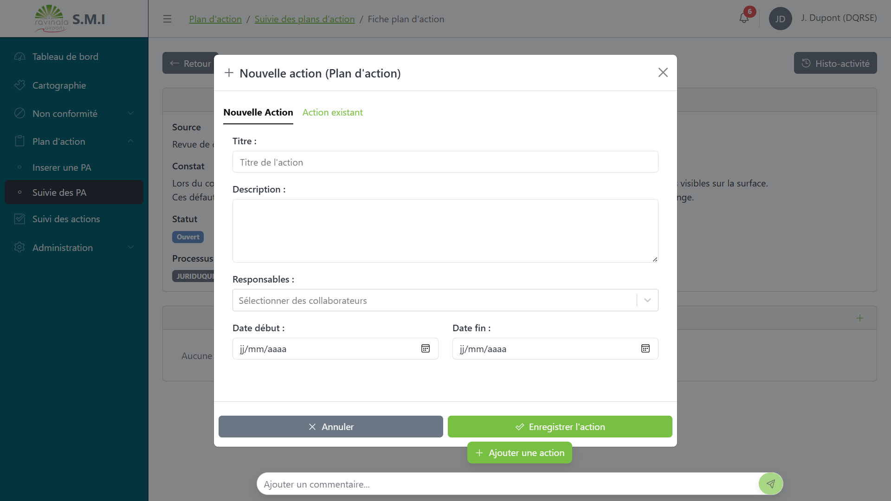
Figure 35 : Fenêtre d'assignation d'action d'un plan d'action

Suivi global des actions
La partie de suivi global des actions permet de centraliser l’ensemble des actions créées dans le système, qu’elles proviennent d’un plan d’action ou d’une non-conformité. Il offre une vue d’ensemble sur l’état d’avancement de chaque action, facilitant ainsi le pilotage et la prise de décision.
L’utilisateur peut filtrer les actions selon plusieurs critères, notamment le processus concerné, le nom de l’action, ou une période donnée (entre deux dates), afin d’obtenir une recherche ciblée et efficace.
Cette page a été conçu pour améliorer la visibilité globale des actions à lancer en cours, terminées ou suspendues, permettre un suivi transversal à travers tous les modules, et aider les responsables à évaluer la performance globale du SMI. Il sert également à repérer les actions en retard ou non traitées afin d’assurer un meilleur suivi.
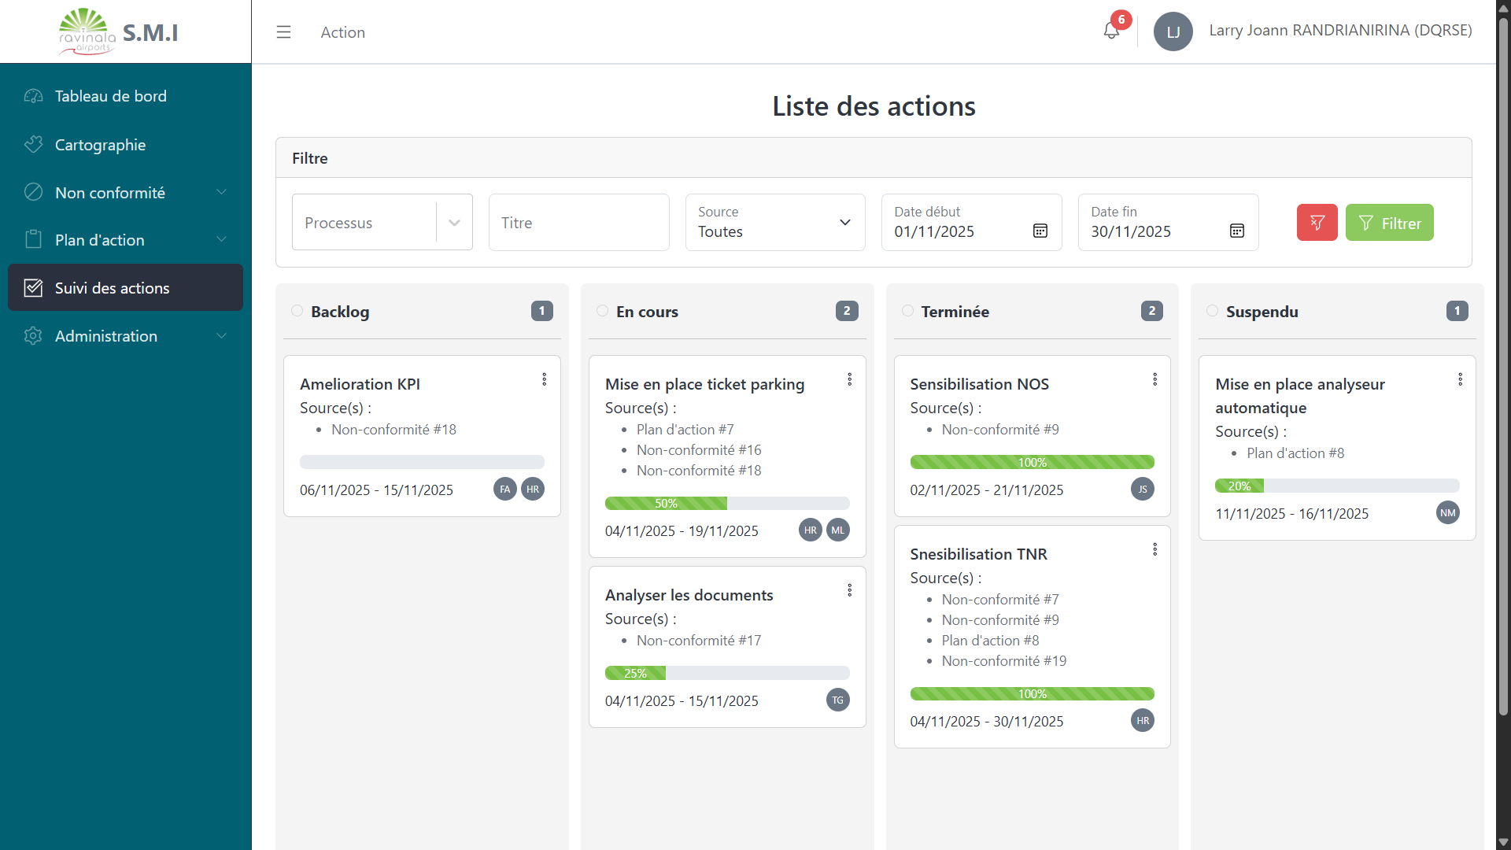
Figure 36 : Page de suivi de tous les actions
Ce module agit comme un tableau de bord transversal regroupant toutes les actions du SMI. Il permet d’avoir une vision synthétique et actualisée de l’ensemble des mesures en cours, tout en facilitant la coordination entre les différents processus
La mise à jour des avancements d’une action se fait la fiche de l’action en cliquant sur la barre de progression
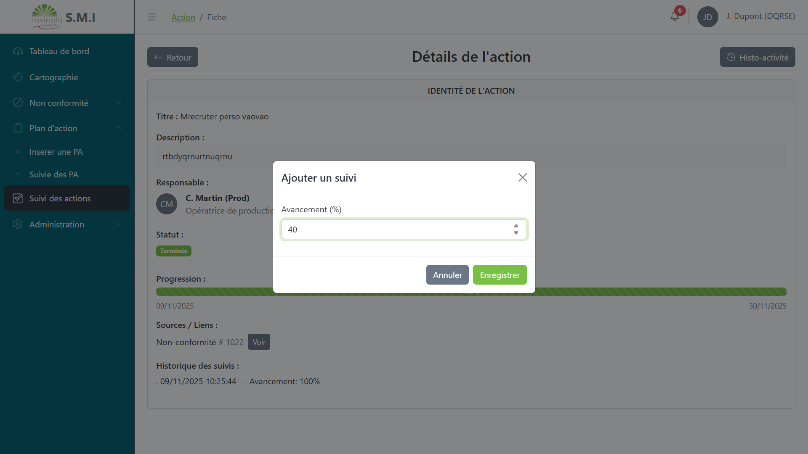
Figure 37 : Page de fiche d'un action

Notifications
Cette fonctionnalité permet d’informer les utilisateurs en temps réel des événements importants au sein du système. Les notifications sont générées automatiquement lors d’actions clés, telles que la création, l’assignation, la mise à jour ou la clôture d’une non-conformité ou d’un plan d’action.
Les utilisateurs reçoivent ces notifications directement dans l’application, afin d’assurer un suivi rapide et efficace des activités. Pour certaines notifications jugées prioritaires comme les validations ou les assignations nécessitant un appui un courriel automatique est également envoyé afin de garantir que l’information parvienne aux personnes concernées, même en dehors de la plateforme.
Ce système mixte (notification interne et par mail) favorise une meilleure réactivité, renforce la communication entre les acteurs et contribue à une gestion plus fluide des processus internes
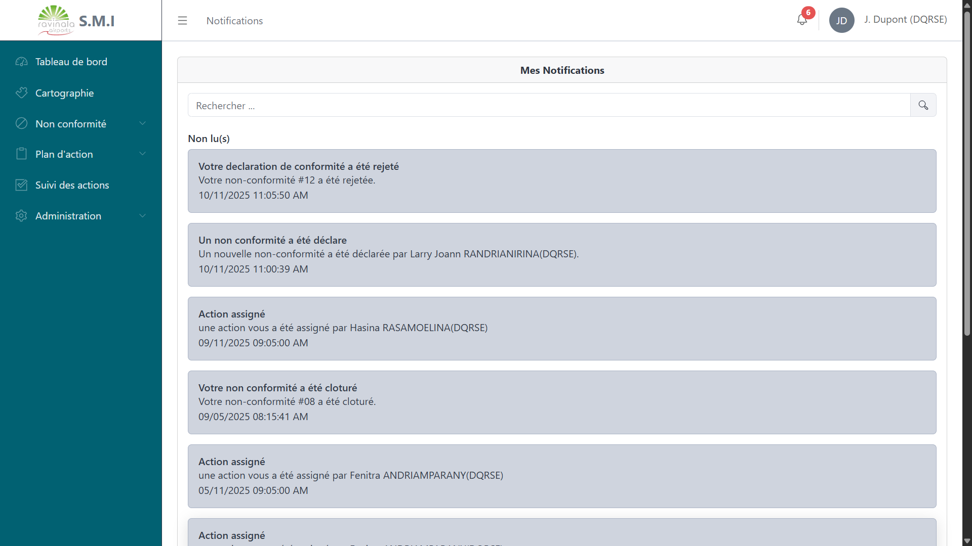
Figure 38 : Page de la liste des notifications

État d’Analyse et Statistiques
Le tableau de bord permet de visualiser les informations clés afin d’assurer une gestion et un suivi optimal des avancements des actions et de la clôture des non-conformités et plan d’actions.

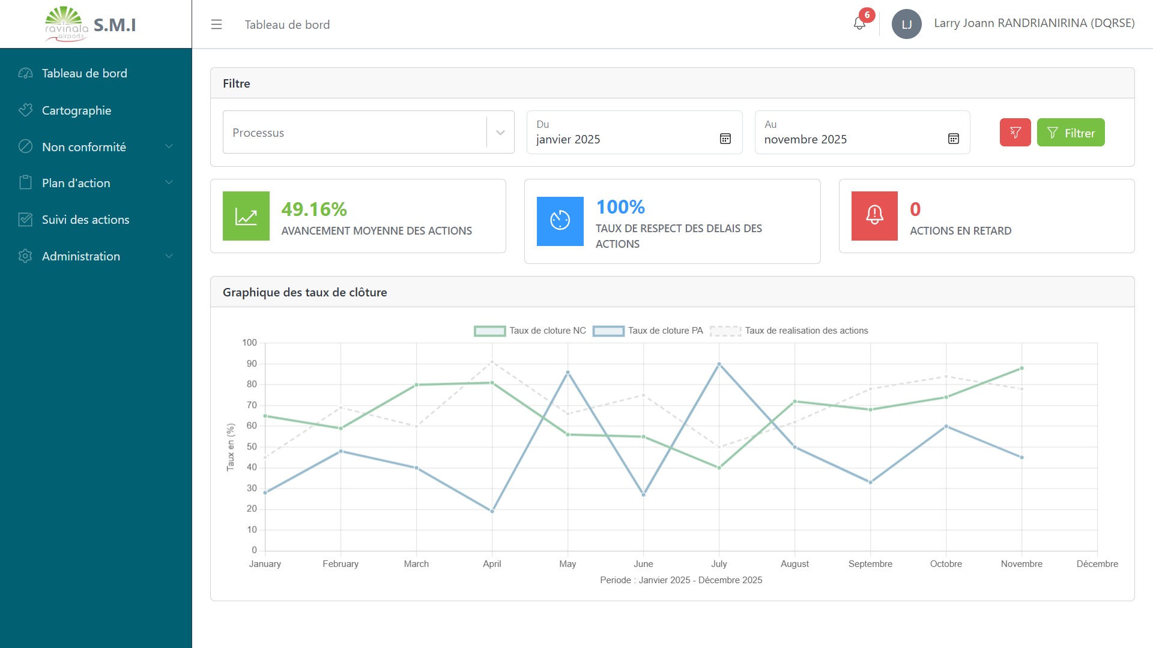
Figure 39 : Page de tableau de bord
Fonctionnalités :
• Avancement général des actions existantes : affiche l’état global d’avancement de toutes les actions enregistrées dans le système.
• Taux de respect des délais d’exécution : mesure la proportion d’actions réalisées dans les délais impartis, permettant d’évaluer l’efficacité du suivi.
• Nombre d’actions en retard : identifie rapidement les actions dont la date d’échéance est dépassée, pour faciliter la relance et la correction.
• Graphique de synthèse : illustre le taux de clôture des non-conformités et des plans d’action , ainsi que le taux global de réalisation des actions.
Par défaut, les données sont filtrées sur tous les processus liés à l’utilisateur et sur l’année en cours, avec la possibilité d’ajuster les filtres (processus et période) selon les besoins

Problèmes rencontrés et solutions
Plusieurs problèmes ont été rencontrés au cours de ce stage :
- Au niveau de la compréhension du métier :
Au début du projet, il a été difficile de comprendre certains processus métier de l’entreprise et la manière dont les non-conformités et plans d’actions devaient être gérés. Cette lacune a rendu complexe la conception de certaines fonctionnalités, car il était nécessaire d’adapter l’application aux besoins réels des utilisateurs et aux exigences du système de management intégré (SMI). Pour surmonter ce problème, nous avons échangé régulièrement avec les responsables et utilisateurs finaux, étudié la documentation interne et observé les pratiques existantes afin de bien cerner le métier et concevoir un outil réellement utile.
- Au niveau de la présentation :
Manque de créativité : j’ai eu du mal lors de la prise en main de l’interface utilisateur (UI). L’aspect d’une application quelconque fait de cette dernière l’objet de son utilisation. Plus elle est maniable et attirante, plus elle est convoitée par l’utilisateur. Pour faire face à ce problème de créativité, je me suis mis à la place de l’utilisateur : pas en tant que développeur de l’application mais en tant qu’utilisateur final. Aussi, l’invitation aux autres collaborateurs de la DSI à critiquer l’interface a manœuvré à son aboutissement.

Évaluation du projet et connaissances acquises

Bilan pour l’entreprise
La mise en place de l’application de gestion des non-conformités et des plans d’actions a permis à l’entreprise de centraliser et structurer le suivi des actions correctives et préventives. Les processus de déclaration, suivi et clôture des non-conformités, ainsi que la gestion des plans d’actions issus des constats internes, sont désormais automatisés, réduisant les erreurs et améliorant la traçabilité. Grâce à cette solution, les responsables peuvent visualiser rapidement l’état d’avancement des actions, identifier les retards et ajuster les mesures en conséquence, renforçant ainsi l’efficacité opérationnelle et la conformité du système de management intégré.

Bilan personnel
Ce stage a été une expérience très enrichissante, tant sur le plan professionnel que personnel. Il m’a permis de mettre en pratique les connaissances acquises à l’IT University, notamment en développement logiciel avec .NET et React. J’ai pu approfondir mes compétences dans le développement d’applications orientées gestion des non-conformités et plans d’actions, ainsi que dans la création de tableaux de bord pour le suivi global des actions.
Au-delà du développement technique, ce stage m’a confronté à un problème de compréhension du métier, car il était essentiel de bien cerner les processus internes et les besoins des utilisateurs pour concevoir des fonctionnalités adaptées et utiles. Cette situation m’a appris à échanger régulièrement avec les utilisateurs finaux, à analyser les pratiques existantes et à adapter mes solutions aux exigences réelles de l’entreprise.
Par ailleurs, ce stage m’a permis de gagner en autonomie, de prendre des initiatives, et de mieux gérer mes priorités. J’ai aussi renforcé ma capacité à résoudre des problèmes complexes et à travailler efficacement en équipe. Cette expérience m’a donné confiance dans mes compétences et m’a motivé à continuer à explorer des solutions innovantes pour répondre aux besoins d’une entreprise.

Extension et évolution de l’application
L’application développée durant ce stage constitue une base solide pour la gestion des non-conformités, plans d’actions et suivi global des actions. Cependant, elle peut être étendue et améliorée afin de couvrir l’ensemble des besoins du Système de Management Intégré (SMI).
Parmi les évolutions possibles :
- Gestion documentaire : intégrer un module permettant de centraliser et gérer les versions des documents liés aux processus, procédures et normes de l’entreprise.
- Gestion des audits : créer un module pour planifier, suivre et archiver les audits internes et externes, avec génération automatique de rapports et alertes sur les points non conformes.
- Indicateurs qualité et reporting avancé : enrichir les tableaux de bord avec des statistiques consolidées, des graphiques interactifs et des KPI liés à la performance globale du SMI.
- Gestion des risques : développer un module pour identifier, évaluer et suivre les risques associés aux processus, avec liens vers les actions correctives ou préventives.
- Notifications et workflow avancé : mettre en place un système de notifications automatiques et de rappels pour les actions en retard, ou des workflows plus complexes pour la validation des non-conformités et plans d’actions.
Ces extensions permettront de transformer l’application en outil complet de pilotage du SMI, offrant une meilleure visibilité sur la performance, la conformité et l’amélioration continue au sein de l’entreprise.

Conclusion
Le stage effectué au sein de l’entreprise a été très enrichissant, tant pour l’entreprise que pour moi en tant que stagiaire. Du point de vue de l’entreprise, la mise en place de l’application de gestion des non-conformités, des plans d’actions et du suivi global des actions a permis de centraliser et structurer les processus critiques, de réduire les erreurs liées aux traitements manuels et d’améliorer la traçabilité et la visibilité sur les actions correctives et préventives. Les responsables ont exprimé leur satisfaction quant à l’atteinte des objectifs fixés au début du stage, notamment en termes de suivi efficace et de pilotage des processus du SMI.
Sur le plan personnel, ce stage m’a offert l’opportunité de mettre en pratique mes compétences en développement logiciel. J’ai appris à mieux comprendre les processus métier, à adapter les solutions techniques aux besoins réels des utilisateurs, et à travailler de manière autonome tout en prenant des initiatives. Cette expérience m’a également permis de renforcer ma capacité à résoudre des problèmes complexes et à gérer mes priorités dans un contexte professionnel réel.
Enfin, plusieurs perspectives d’extension de l’application sont envisageables. Il serait possible d’ajouter des modules complémentaires tels que la gestion documentaire, la planification des audits, le suivi des risques ou encore des tableaux de bord plus avancés avec indicateurs et notifications automatiques. Ces évolutions permettraient de transformer l’application en un outil complet de pilotage du SMI, offrant une meilleure visibilité sur la performance, la conformité et l’amélioration continue, et apportant une réelle valeur ajoutée par rapport à l’existant manuel et fragmenté.
En conclusion, ce stage a non seulement permis d’apporter une solution concrète et efficace pour l’entreprise, mais il m’a également offert une expérience pratique significative, enrichissant à la fois mes compétences techniques et ma compréhension des processus de management intégré.

Bibliographie

Choix de React JS 19 :
- https://www.mindinventory.com/blog/best-frontend-frameworks/ (consulté le 10/11/1025)
Image 3-tiers :
Michael Chiaramonte, What is a 3-tier application architecture? Definition and Examples
[en ligne]. Disponible sur https://vfunction.com/blog/3-tier-application (consultée le 10-08-2025)

Choix de .NET8 :
- https://www.linkedin.com/pulse/aspnet-core-vs-java-spring-boot-comprehensive george-lebbos (consultée le 10-05-2025)

Choix de SQL Server 2017 :
- https://www.sprinkledata.com/blogs/postgresql-vs-sql-server-a-comprehensive (consultée le 10-08-2025)

Annexe
La présente annexe illustre une partie du code source relatif au téléversement de fichiers vers le serveur.
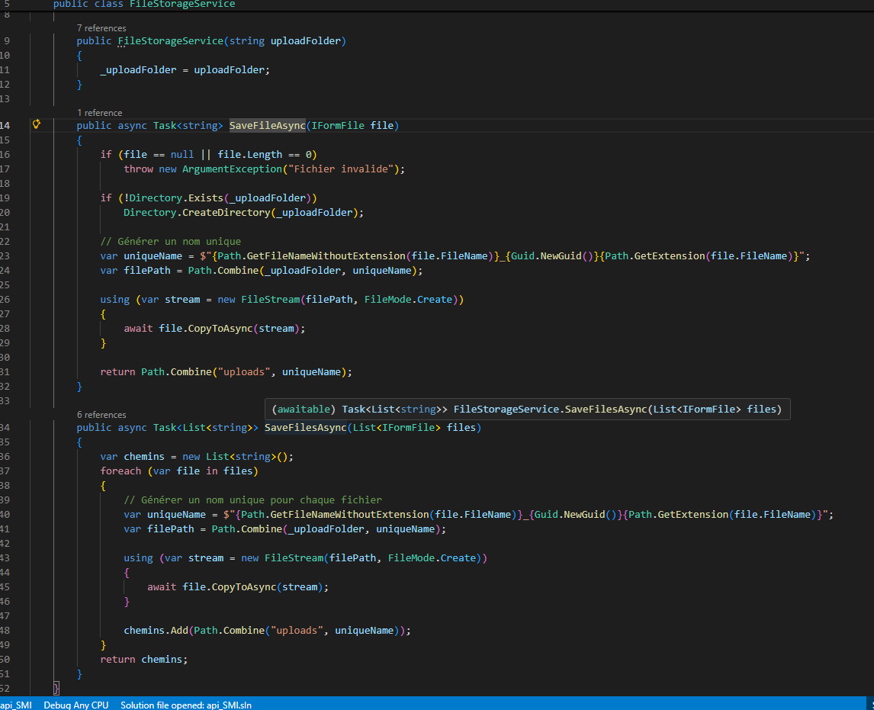

TIC : Technologies de l’Information et de la Communication
Source : https://vfunction.com/blog/3-tier-application
https://www.mindinventory.com/blog/best-frontend-frameworks
https://dev.to/tuananhpham/popular-backend-frameworks-performance-benchmark-1bkh
https://db-engines.com/en/ranking/relational+dbms

